Gustavo Alonso Chica Pedraza, Jaime Enrique Torres Santos, Germán Macías Muñoz, Carlos Montenegro Narváez
Universidad Santo Tomás
gustavochica@usantotomas.edu.co, jaimetorress@usantotomas.edu.co, germanmacias@usantotomas.edu.co carlosmontenegro@usantotomas.edu.co

La Fibra Óptica - El Gran Integrador

para el desarrollo de la sociedad de la información en América Latina.
Resumen—La Unión Internacional de Telecomunicaciones publicó, dentro del Reporte de Medición de la Sociedad de la Información 2017, el índice de Desarrollo de Tecnologías de la Información y las Comunicaciones (IDI - ICT Development Index) para el cual toma como base de cálculo aspectos relacionados con la infraestructura, el uso y las habilidades en las TIC en cada uno de los países, mostrando esto que la infraestructura debe mantener una constante evolución para apalancar el desarrollo de los demás factores y de esta manera lograr entrar en la ruta adecuada para la reducción de la brecha digital en los países en vía de desarrollo.

En América Latina, se debe avanzar en la generación de infraestructura adecuada para continuar creciendo en servicios de banda ancha, especialmente a través de tecnologías móviles, las cuales al igual que la tendencia mundial, superan ampliamente a los servicios de banda ancha sobre redes fijas. Sin embargo, lo fundamental desde el punto de vista de infraestructura es que, cualquiera sea la tecnología de acceso o de última milla, se requiere de una integración física a través de redes (backhauls, redes metropolitanas, backbones y redes internacionales de servicio portador) lo suficientemente robustas, eficientes en cuanto a capacidad de transporte de información, y seguras, como son los sistemas de fibra óptica, los cuales se convierten en el gran medio integrador, pues al constituirsen en tecnologías de Redes de Nueva Generación (NGN – Next Generation Network) podrán soportar la convergencia de multi-tecnologías, multi-servicios, y por ende, ser la fundación ideal para el desenfrenado crecimiento de contenidos y uso de aplicaciones.

Para el desarrollo de infraestructura TIC, en países en vía desarrollo, es esencial contar con adecuadas políticas de gobierno y ojalá con políticas de estado que promuevan planes y acciones de TIC orientadas a la universalización de los servicios, que si se logran ejecutar articuladamente junto a un entorno regulatorio armonizado, pueden facilitar y promover nuevas inversiones en TIC, logrando así impulsar el crecimiento económico y avances importantes, entre otros, en sectores como la salud, educación, justicia, transporte e incrementar la conectividad y la penetración de los servicios de banda ancha de alta velocidad, para finalmente impactar positivamente el PIB, el empleo y obviamente reducir la brecha digital en las regiones en vía de desarrollo.

En el presente trabajo se presentan estadísticas de los servicios de banda ancha móviles y fijos a nivel mundial, donde se puede ubicar a
Latinoamérica dentro de los países en vía de desarrollo, quedando claro el dominio y crecimiento de los servicios móviles sobre los fijos,
pero dejando ver que este acelerado crecimiento, sin lugar a dudas, requiere de todos los esfuerzos para reaccionar, en materia de

infraestructura y tecnologías convergentes, al ritmo de las insaciables necesidades de conectividad, comunicación, información, movilidad, análisis de datos, computación en la nube, entretenimiento, entre otros, siendo esto por obvias razones, un reto mucho más grande para las sociedades y/o gobiernos de los países en vía de desarrollo y subdesarrollados.

Index Terms—Backhaul, Backbone, Banda Ancha, Brecha Digital, Sociedad de la Información, TIC, NGN, PLT.

INTRODUCCIÓN
Dentro del dinámico mundo de las TIC (Tecnologías de la Información y las Comunicaciones) y ante el inicio ad portas, de una revolución digital determinada por los grandes desarrollos como son el Internet de las Cosas (IoT - Internet Of Things), Computación en la Nube (Cloud Computing), Analítica de Macro Datos (Big Data Analytics) e Inteligencia Artificial (AI -Artificial Intelligence), es necesario contar con una infraestructura avanzada de telecomunicaciones, que permita la convergencia de un sin número de diversos tipos de servicios y tecnologías de acceso existentes, que facilite el cubrimiento de las gigantescas necesidades de una sociedad de la información y el conocimiento cada día más exigente e incluyente.

La Unión Internacional de las Telecomunicaciones (UIT, International Telecommunication Union) publica anualmente el índice de Desarrollo de Tecnologías de la Información y las Comunicaciones (IDI - ICT Development Index), que para el año 2017 incluyó 176 países [1], y cuyo resultado depende de la infraestructura, el uso y las habilidades en las TIC existentes en cada uno de los países. El índice publicado, además de mostrar el desarrollo general de las TIC, permite evidenciar que la brecha digital entre países ricos y pobres continúa siendo el gran compromiso que debe asumirse para que las sociedades de la información sean realmente inclusivas y contribuyan al logro de los Objetivos de Desarrollo Sostenible (SDG - Sustainable Development Goals).

Ante el crecimiento exponencial de la necesidad de servicios de comunicación, y especialmente por el crecimiento de los servicios masivos de acceso a internet de banda ancha móvil, apalancados en las grandes bondades de los teléfonos inteligentes, los despliegues de redes 4G y la llegada de 5G, sin que signifique que sean menos importantes las conexiones fijas de banda ancha, es también inminente la necesidad de contar con una infraestructura de telecomunicaciones avanzada para soportar el volumen de servicios, la calidad de servicio exigida por los usuarios, el enorme tráfico de información y las diversas tecnologías de acceso existentes. Es por esto que los sistemas de redes de nueva generación (NGN), deben seguir avanzando para permitir una adecuada convergencia de servicios y redes, y preferiblemente, deben implementarse sobre sistemas de fibra óptica, lo cual es de vital importancia en la región latinoamericana para continuar con la tendencia creciente de suscripciones de telefonía móvil, el uso de internet de banda ancha, la integración móvil-fijo y lograr la reducción de la brecha digital, no solo entre los países desarrollados y los países, en su mayoría, en vía de desarrollo de la región, sino también entre las zonas urbanas alta mente pobladas y las zonas rurales o de menor densidad poblacional.

Con el fin de mostrar la importancia de la fibra óptica como sistema fundamental para el desarrollo de la sociedad de la información en América latina, en el presente documento se presenta en la Sección II, el estado del arte a nivel de servicios banda ancha sobre tecnologías móviles y fijas, en la Sección III se presenta la generalidad sobre la convergencia fijo-móvil, en la Sección IV se plantea la importancia de las políticas de gobierno-estado y el entorno regulatorio, para el desarrollo TIC en América Latina; en la Sección V se expone de manera muy general la evolución y tendencia de los sistemas de fibra óptica y en la Sección VI se presentan las conclusiones del presente documento.

Estado Del Arte de Servicios Banda Ancha

Con el fin de evidenciar la importancia de contar con redes de fibra óptica de última generación y justificar que se debe seguir avanzando en la investigación y desarrollo de nuevas soluciones tecnológicas sobre sistemas fibra óptica, que permitan el transporte de gigantes volúmenes de información, es necesario revisar el panorama de la evolución de los servicios de banda ancha al inicio de la nueva revolución digital.

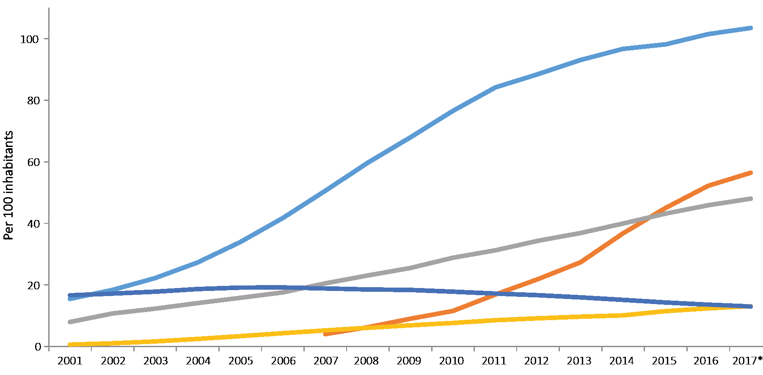

* Estimado ITU

Gráfica No.1 - Desarrollo Mundial de las TIC, 2001-2017*. Fuente: [1]

En la Gráfica No. 1, se aprecia que el número de suscripciones móviles - celulares crecieron de 2005 a 2017 de 33.9 % a un estimado de 103.5% de penetración, es decir que la cantidad de suscripciones móviles superan la población mundial (lo cual no significa que no existan personas sin acceso a un teléfono móvil), es decir que el número de suscriciones pasó de 2.2 billones en 2005 a un estimado de 7.74 billones para finales de 2017, como se muestra en Gráfica No2.

Con relación a los suscriptores fijos de telefonía, que han disminuido entre 2005 y 2017, se aprecia que los suscriptores fijos de banda ancha han aumentado. De la misma manera se puede apreciar en la Gráfica No.1, que los usuarios a nivel mundial del servicio de internet se han ido incrementando.

En la Gráfica No.2, se observa el crecimiento acelerado de los suscriptores de telefonía móvil celular.

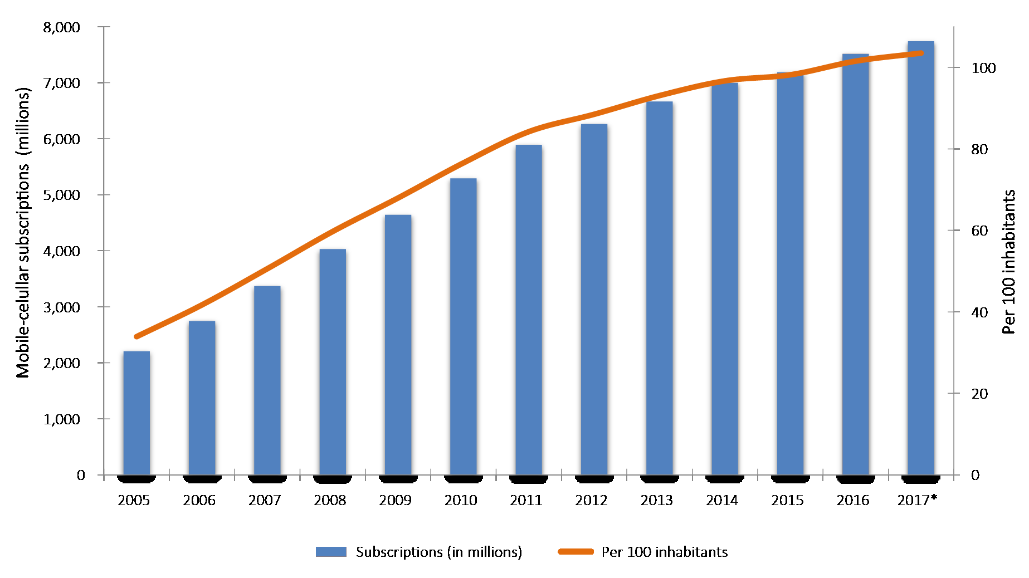
* Estimado ITU.

Gráfica No. 2: Suscripciones global móvil – celular, total y por 100 habitantes, 2005–2017*

Fuente: [1]

Para revisar la situación de América Latina, compuesta en su mayoría por países en vía de desarrollo, como área de análisis del presente documento, es muy importante revisar la tendencia de las suscripciones de las telecomunicaciones móviles celulares clasificada por nivel de desarrollo de los países, así: Países Desarrollados (Developed), Países en Vía de Desarrollo (Developing) y Países Menos Desarrollados (LDCs - Least Developed Countries).

En la Gráfica No 3, se puede apreciar que, al igual que la tendencia mundial, para los países en vía de desarrollo, el crecimiento de suscripciones móviles – celulares desde el año 2005 ha sido bastante acelerada.
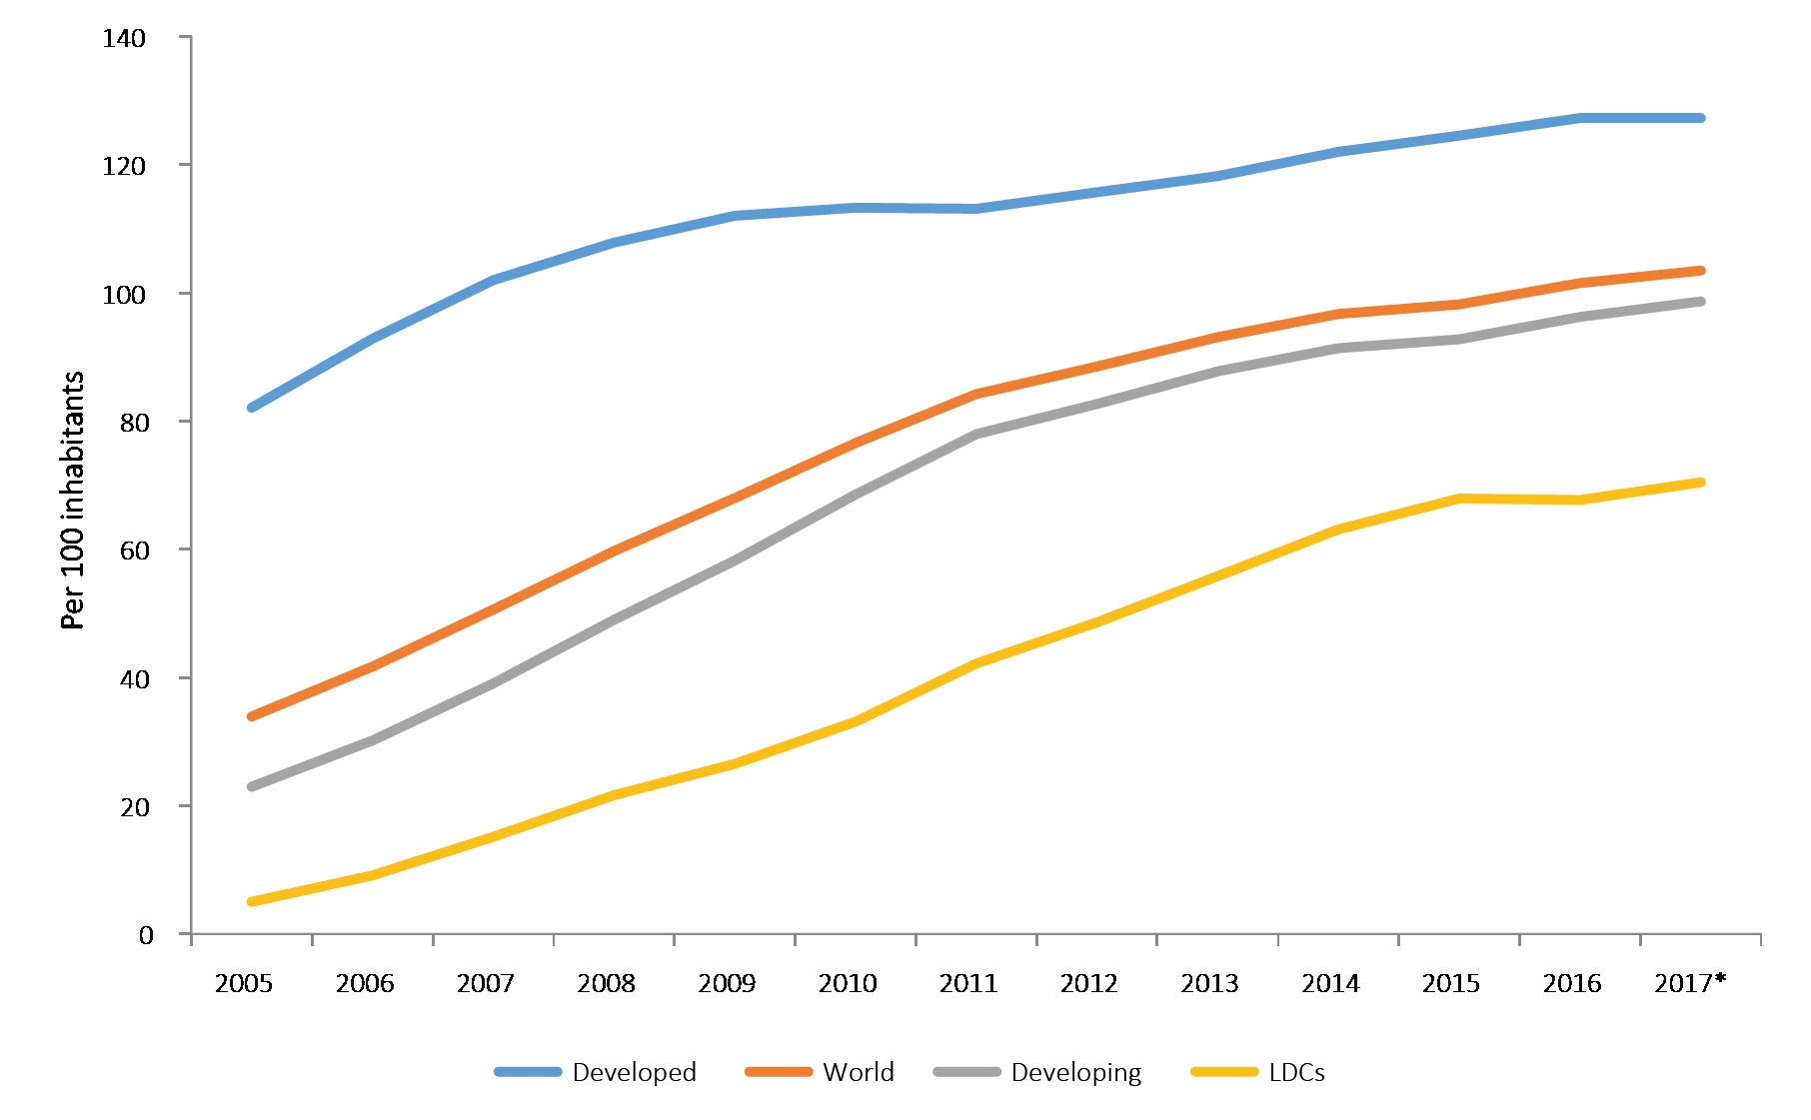

* Estimado ITU.

Gráfica No. 3 – Suscripciones móviles – celular por cada 100 habitantes y por nivel de desarrollo países, 2005–2017*. Fuente: [1]

Por su parte, tal como se evidencia en la Gráfica No.1, y en más detalle en la Gráfica No.4, el número de suscripciones de telefonía fijas a nivel mundial ha continuado cayendo, al pasar de un pico de 1.26 billones en el año 2006 a 1 billón en 2016 y, según estimado de la UIT, a 972 millones para finales de 2017.
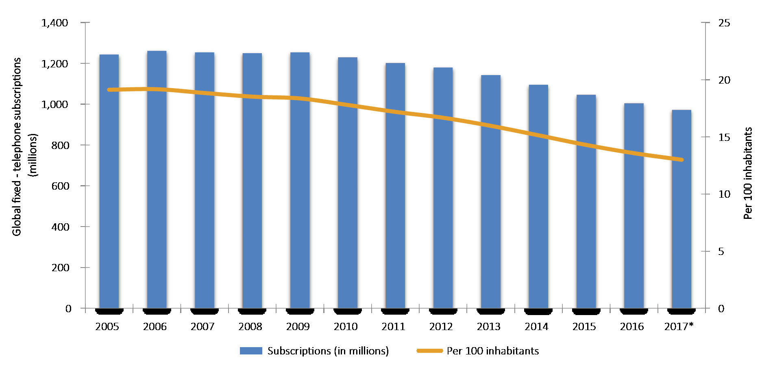

* Estimado ITU.

Gráfica No. 4 – Suscripciones global telefonía fija, total y por 100 habitantes. 2005–2017*. Fuente:[1]

Al igual que para el caso móvil, En la Gráfica No.5, se presenta el comportamiento de las suscripciones de telefonía fija por nivel de desarrollo de los países.
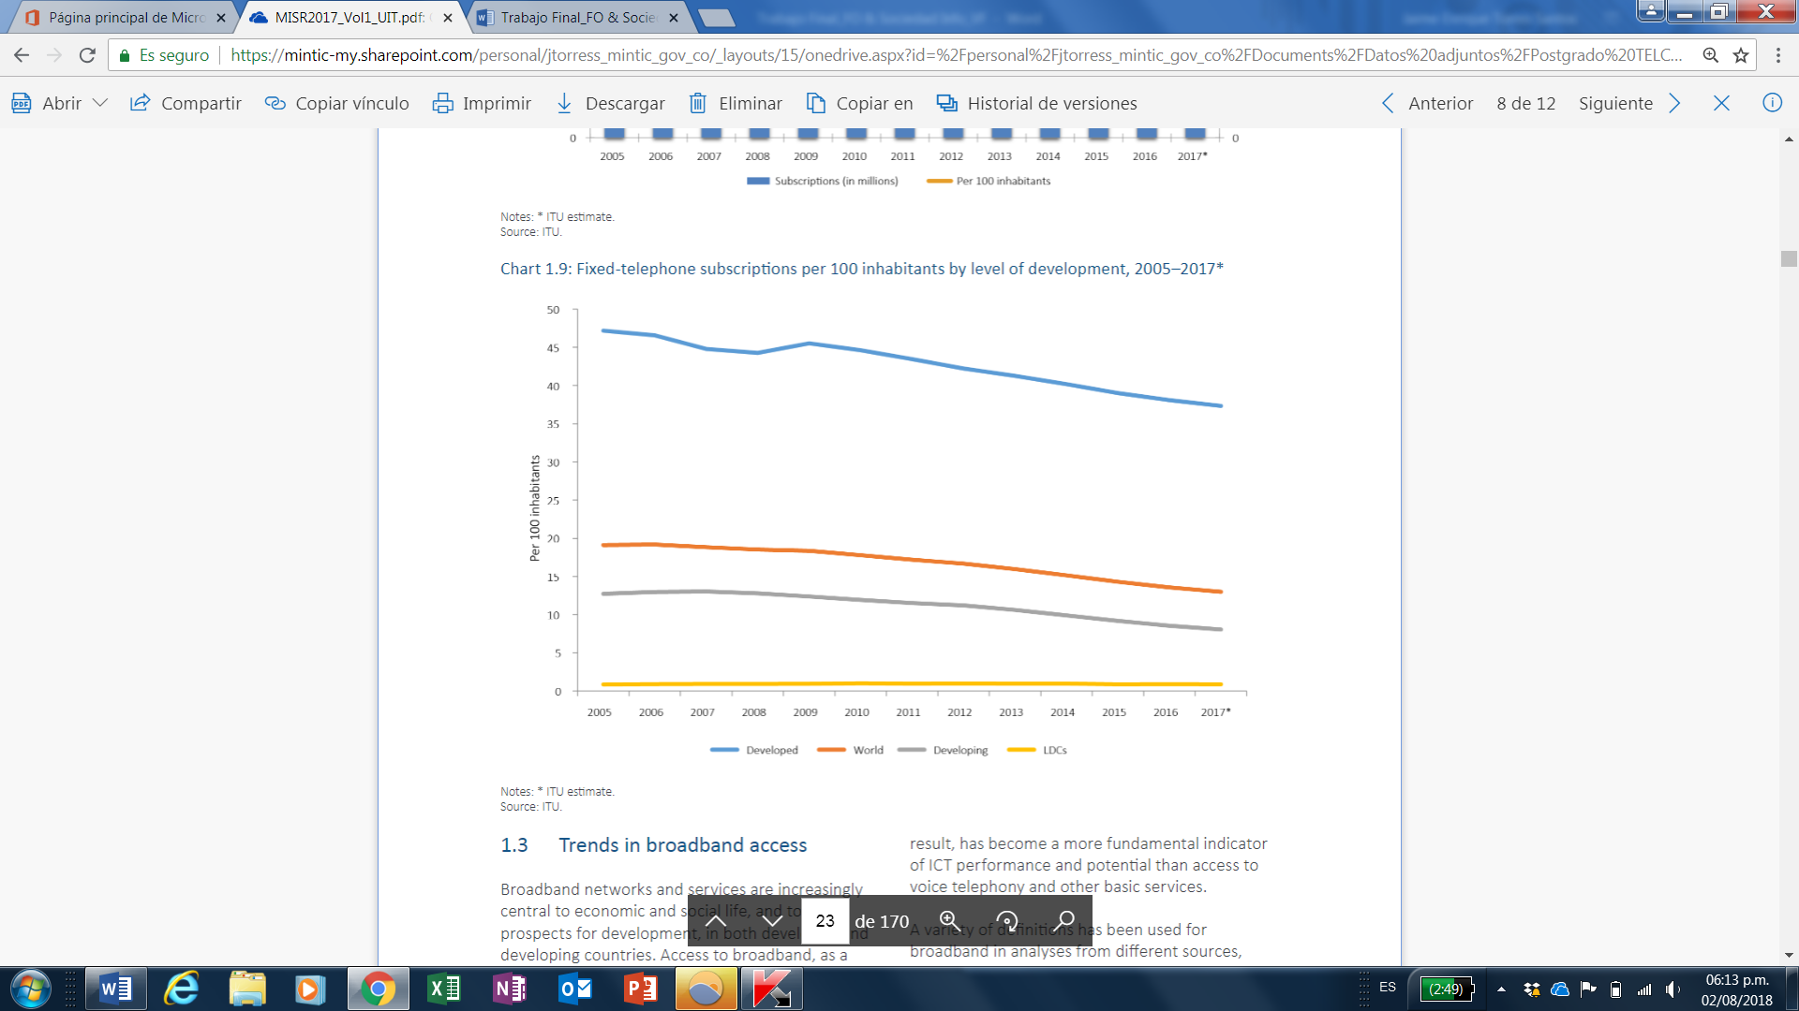
* Estimado ITU.

Gráfica No. 5 – Suscripciones telefonía fija por cada 100 habitantes y por nivel de desarrollo países, 2005–2017*. Fuente: [1]

En la Gráfica No.5, observa que, en términos generales, en todos los países, indistintamente de su desarrollo económico, las suscripciones de telefonía fija han decaído.

Sin embargo, para determinar la necesidad de sistemas de gran capacidad de transporte de información, como son los sistemas de fibra óptica, no es posible centrarse en los servicios de voz o exclusivamente en la cantidad de suscriptores de las diferentes tecnologías, por lo cual se debe revisar el comportamiento que han tenido los servicios de banda ancha tanto en servicios móviles como fijos. Las Gráficas No.6 y No.7, muestran la tendencia de los servicios de banda ancha móvil, a nivel global y su comportamiento según el nivel de desarrollo de los países, respectivamente, en las cuales se aprecia un crecimiento acelerado en todas las regiones del mundo, obviamente con una menor velocidad en los países más pobres, pero que muestra que los servicios móviles dominan el mercado.
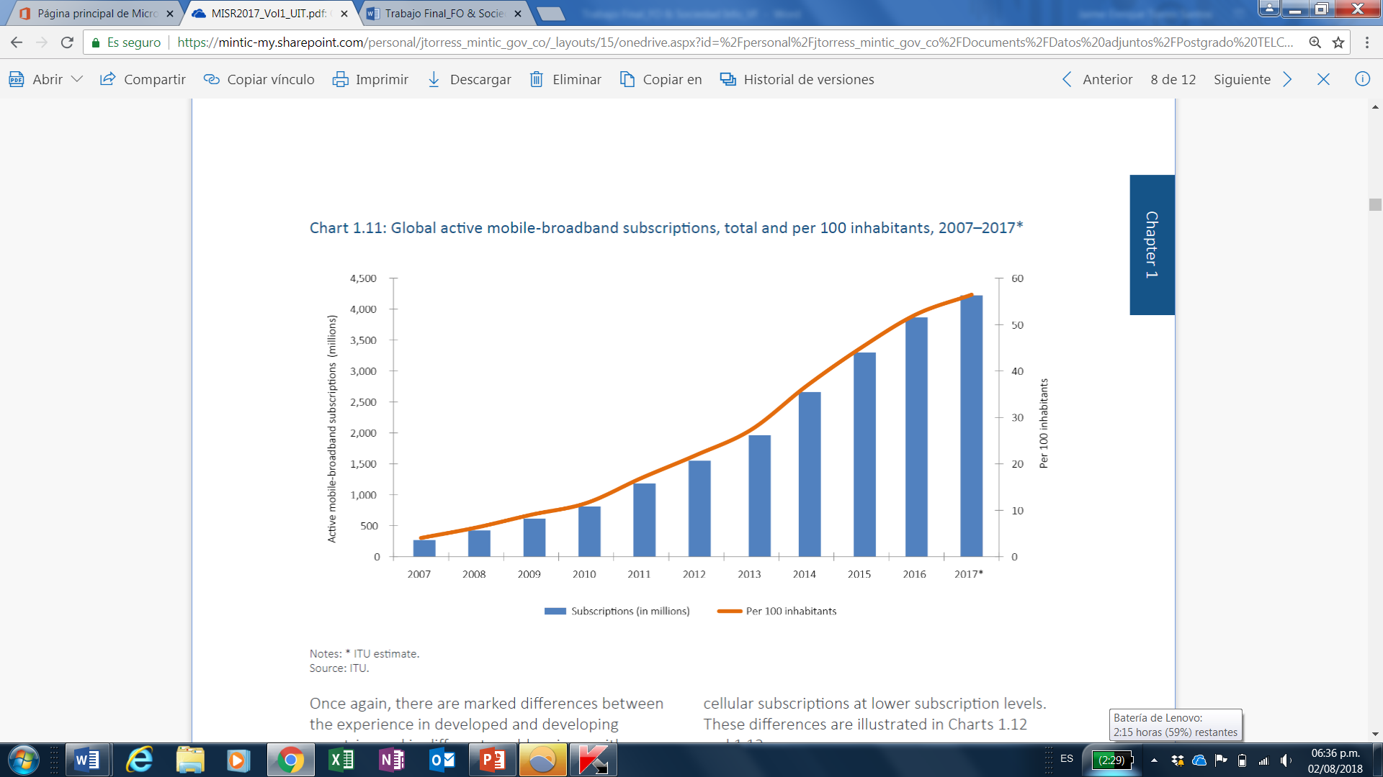
* Estimado ITU.

Gráfica No. 6: Suscripciones activas de banda ancha móvil, total y por 100 habitantes, 2007–2017. Fuente: [1]

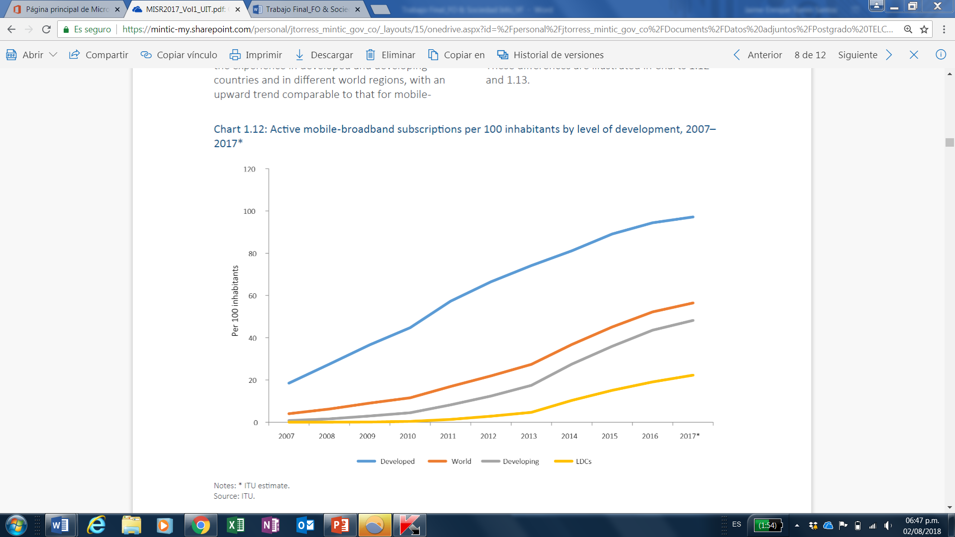
* Estimado ITU.

Gráfica No. 7: Suscripciones activas de banda ancha móvil, por 100 habitantes y por nivel de desarrollo, 2007–2017*. Fuente: [1]

En las Gráficas No.8 y No.9, se presenta el comportamiento de los servicios de banda ancha fija a nivel global y su comportamiento según el nivel de desarrollo de los países, respectivamente, en las cuales se nota un crecimiento mucho más lento que los servicios banda ancha móvil, pero que muestran un balance positivo si se tiene en cuenta que los suscriptores de telefonía fija han ido disminuyendo en la última década.

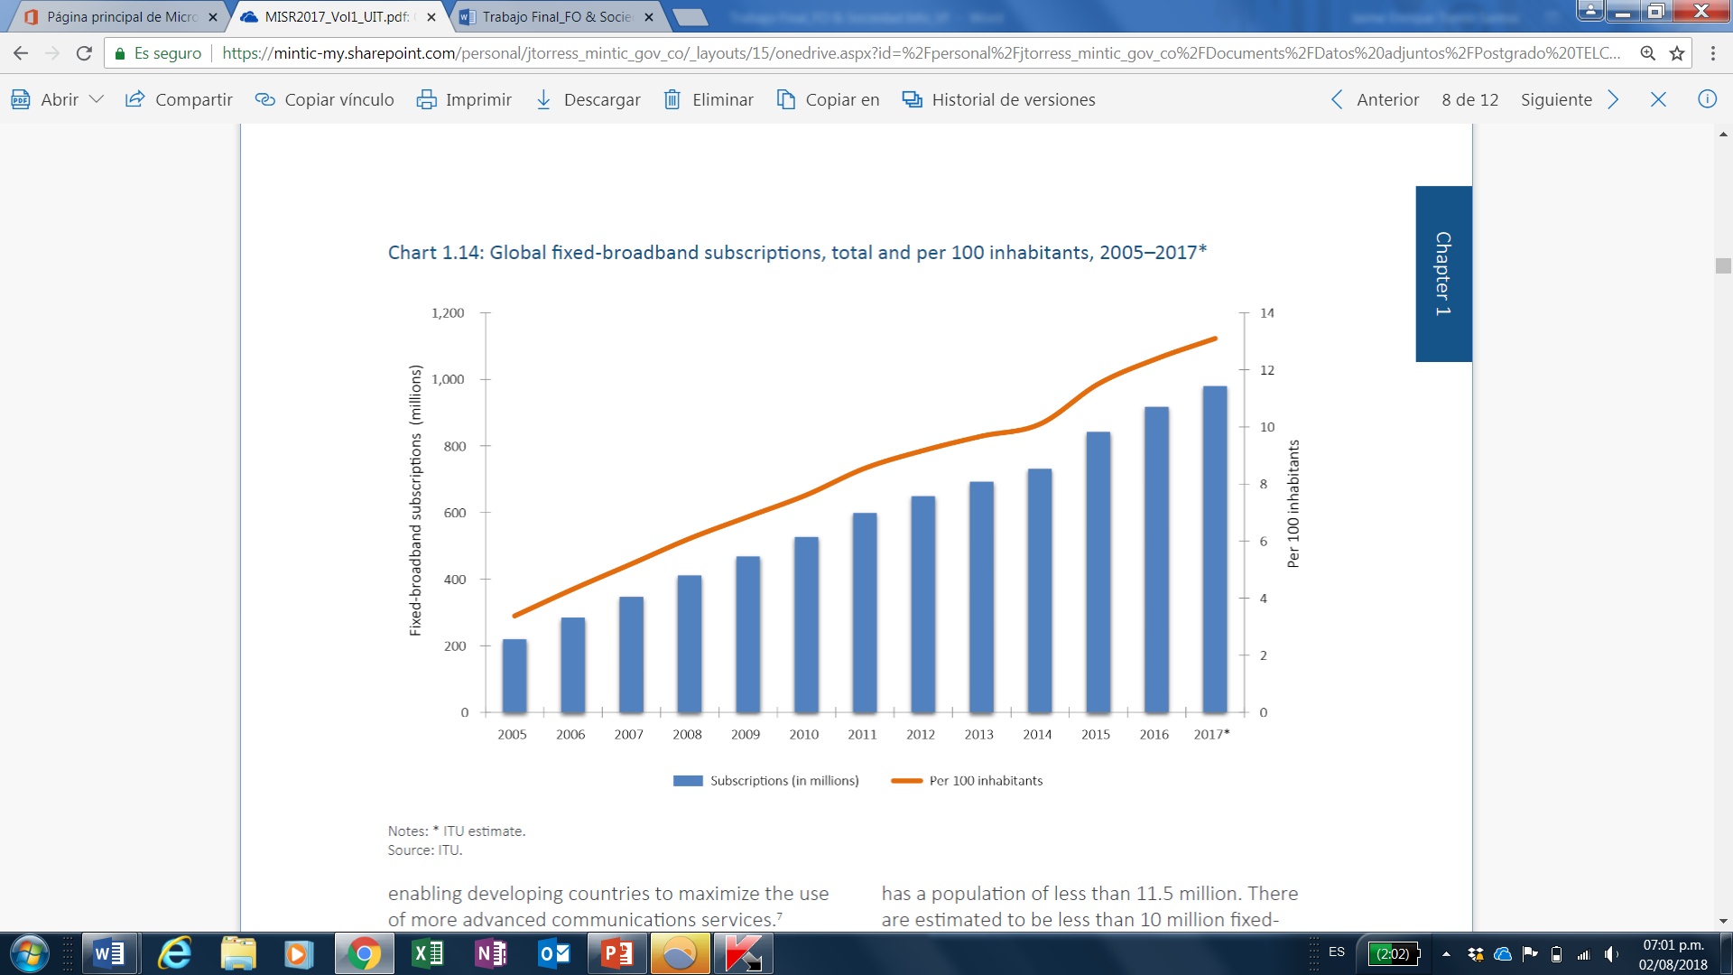

* Estimado ITU.

Gráfica No. 8: Suscripciones de banda ancha fija, total y por 100 habitantes, 2005–2017*. Fuente: [1]

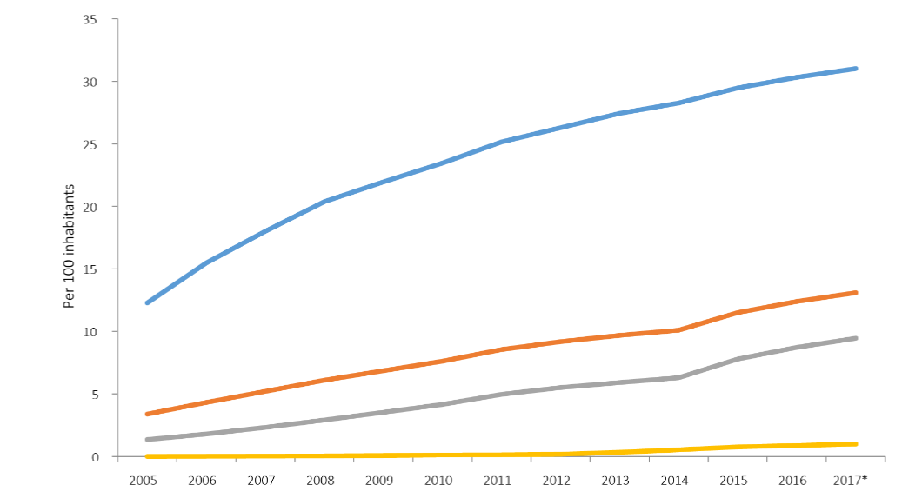
* Estimado ITU.

Gráfica No. 9: Suscripciones banda ancha fija, por 100 habitantes y por nivel de desarrollo, 2005–2017*. Fuente: [1]

De toda la información anterior, se puede concluir que los usuarios de los países de América Latina, al igual que la tendencia mundial, han encontrado una mejor alternativa en la telefonía móvil – celular, la cual tiene mayores coberturas (tanto en zonas urbanas como en zonas rurales), planes más atractivos en servicios y, en muchas ocasiones, en precios en comparación con los servicios ofrecidos por los operadores de redes fijas.

A lo anterior se le suman dos factores muy importantes que siguen impulsando el crecimiento de los servicios de banda ancha móvil celular: i) las grandes bondades y servicios ofrecidos a los usuarios por los teléfonos inteligentes que los constituyen en un invaluable elemento para cada persona y ii) la migración de redes 2G a 3G y superiores, que generan una mayor capacidad y calidad para la prestación del servicio de internet, como se muestra en la Gráfica No. 10.

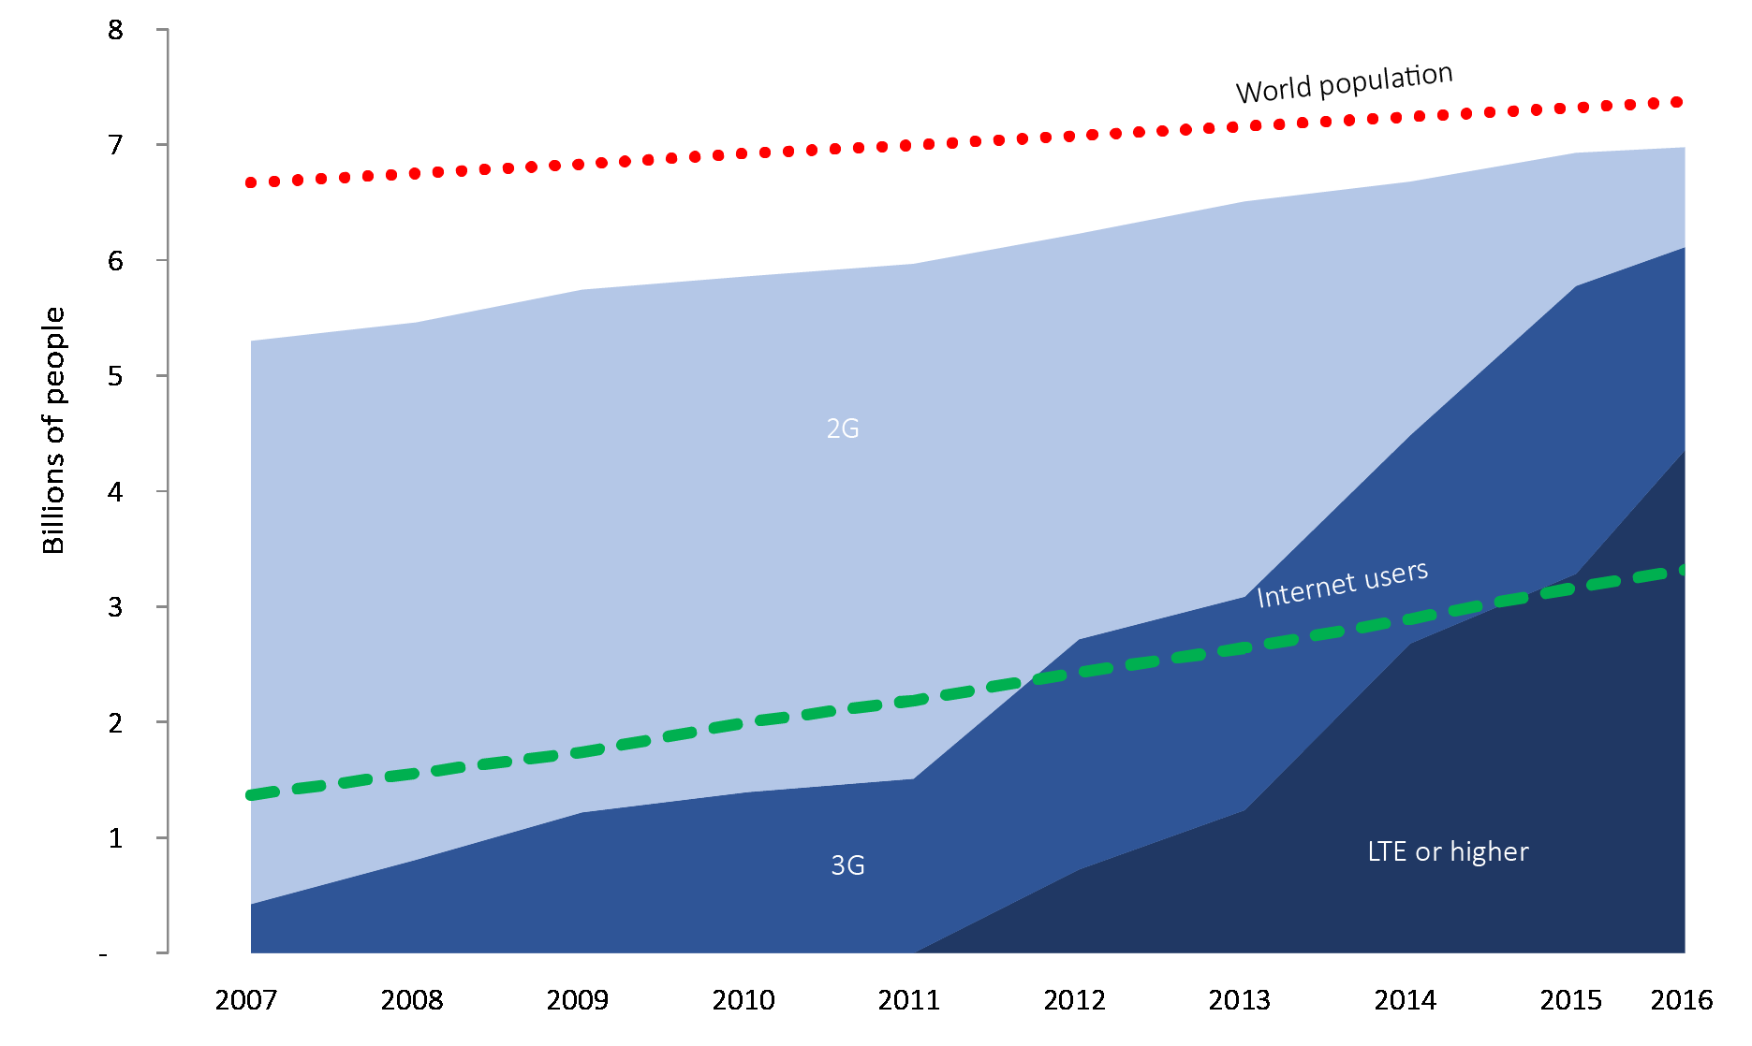

Gráfica No.10 - Cambio en Cobertura Móvil x Tipo de Redes 2007-2016. Fuente: [1]

Es importante mencionar que, solo 6 de los 176 países incluidos en la medición IDI del año 2017, muestran una mayor penetración de banda ancha fija que de banda ancha móvil (Cuba, Guyana, Comoros, Eritrea, Guinéa Ecuatorial, y Palestina) [1].

Para el caso colombiano, como se presenta en la Gráfica No. 11 , al finalizar el 3er trimestre de 2018, la cantidad de abonados existentes del servicio de telefonía móvil llegó a 63.427.667, logrando una penetración de 127,3%, mientras que para el mismo trimestre de 2017 la penetración fue de 123,3%, es decir que se obtuvo un crecimiento de 4% en ese año [2].

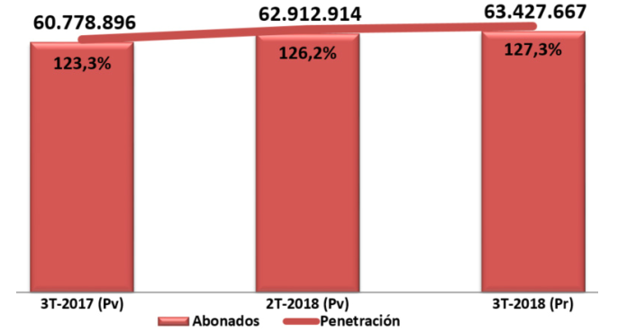

Gráfica No.11 – Abonados a Telefonía Móvil e Índice de Penetración.
Fuente: [2]

Las anteriores cifras demuestran que Colombia tiene una penetración de telefonía móvil celular superior a la penetración mundial, pues para 2017 la penetración mundial era de 103.6% [3], mientras que para finales de 2018 la penetración mundial fue de 107%, tal como se muestra en la Gráfica No. 12

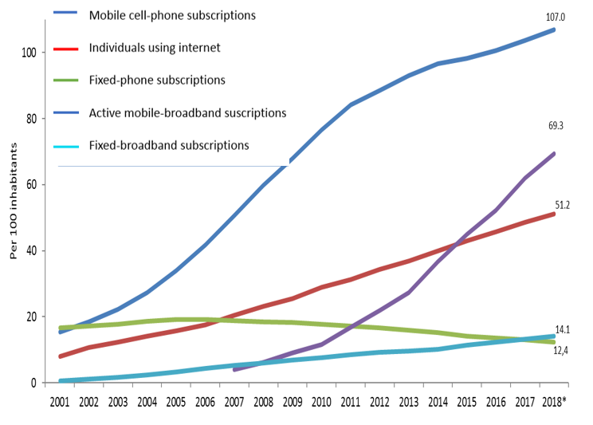

* Estimado ITU.

Gráfica No.12: Desarrollo Mundial de las TIC por 100 habitantes, 2001–2018*. Fuente: Adaptado de [4]

Con relación al acceso a internet a través de servicios móviles en Colombia, la situación general al tercer trimestre de 2018, al igual que en el panorama mundial, también muestra un mayor uso respecto al acceso a internet mediante redes fijas, ver la Gráfica No.13.

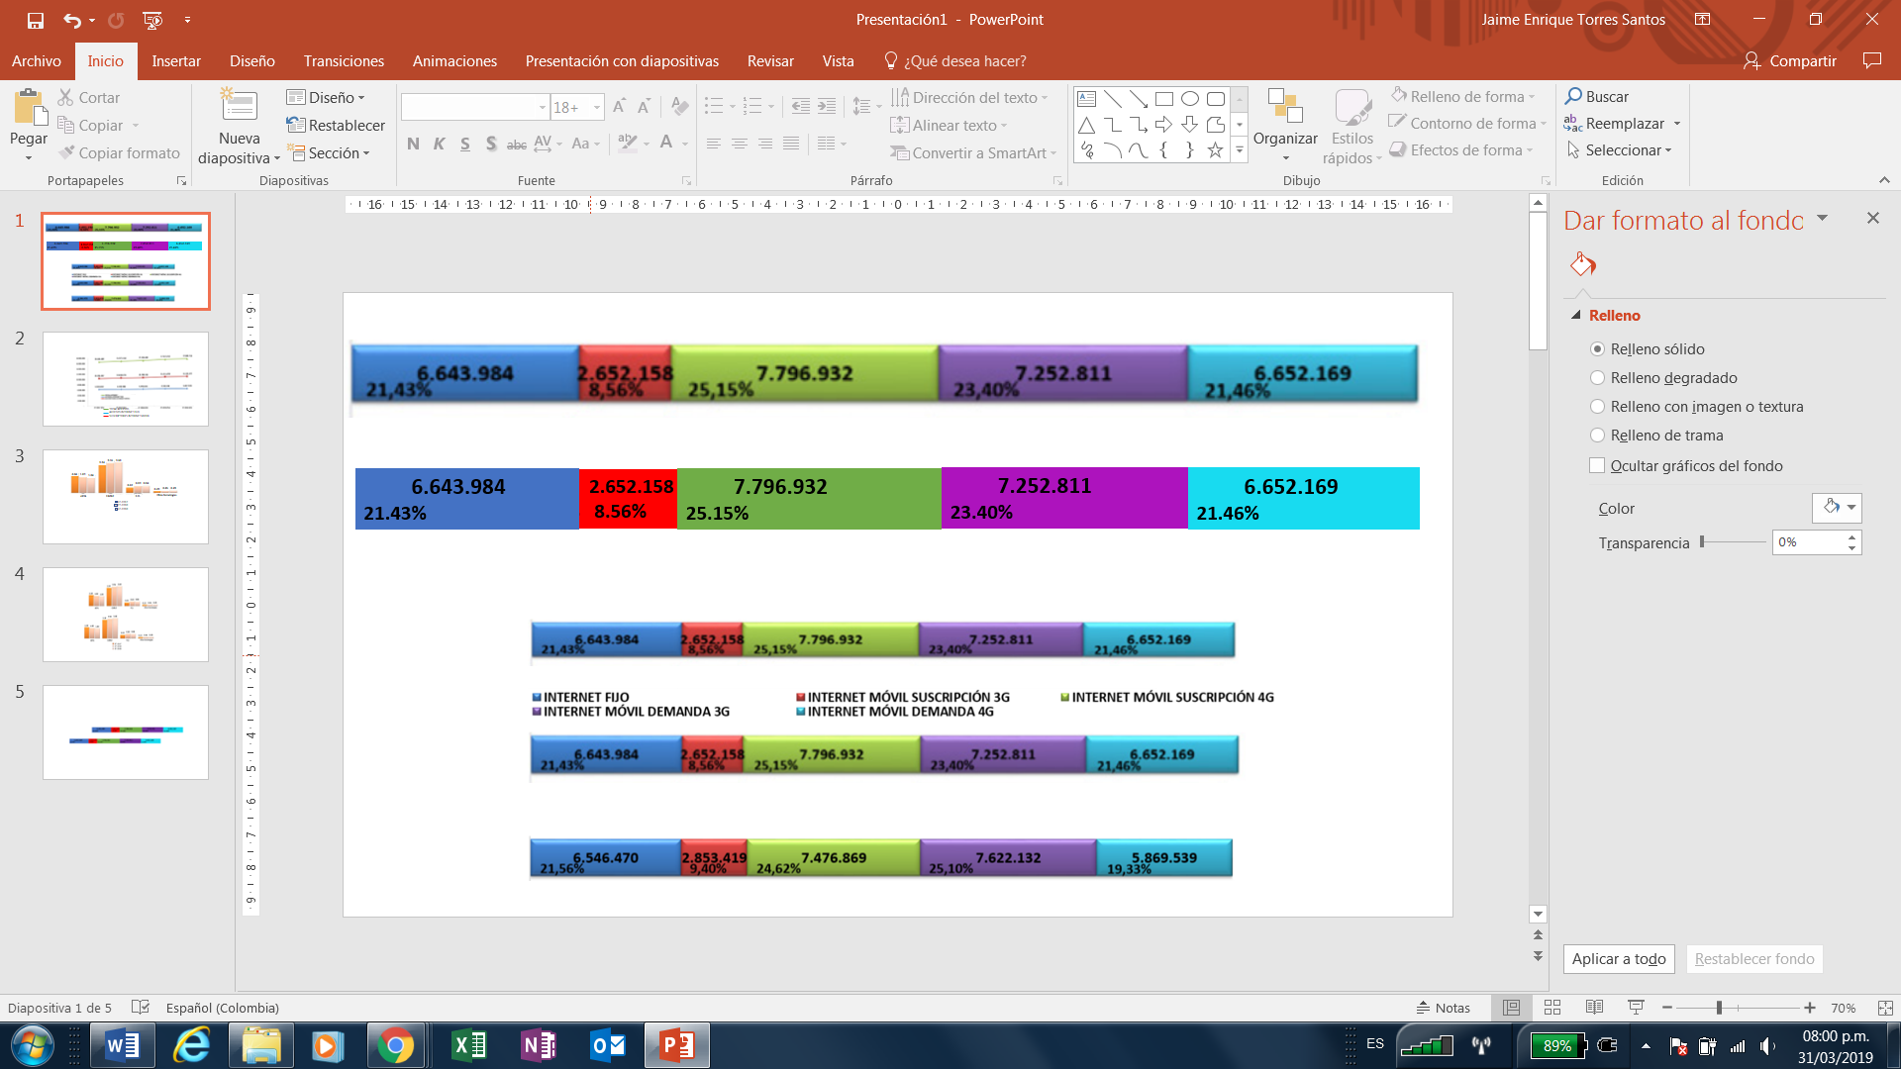
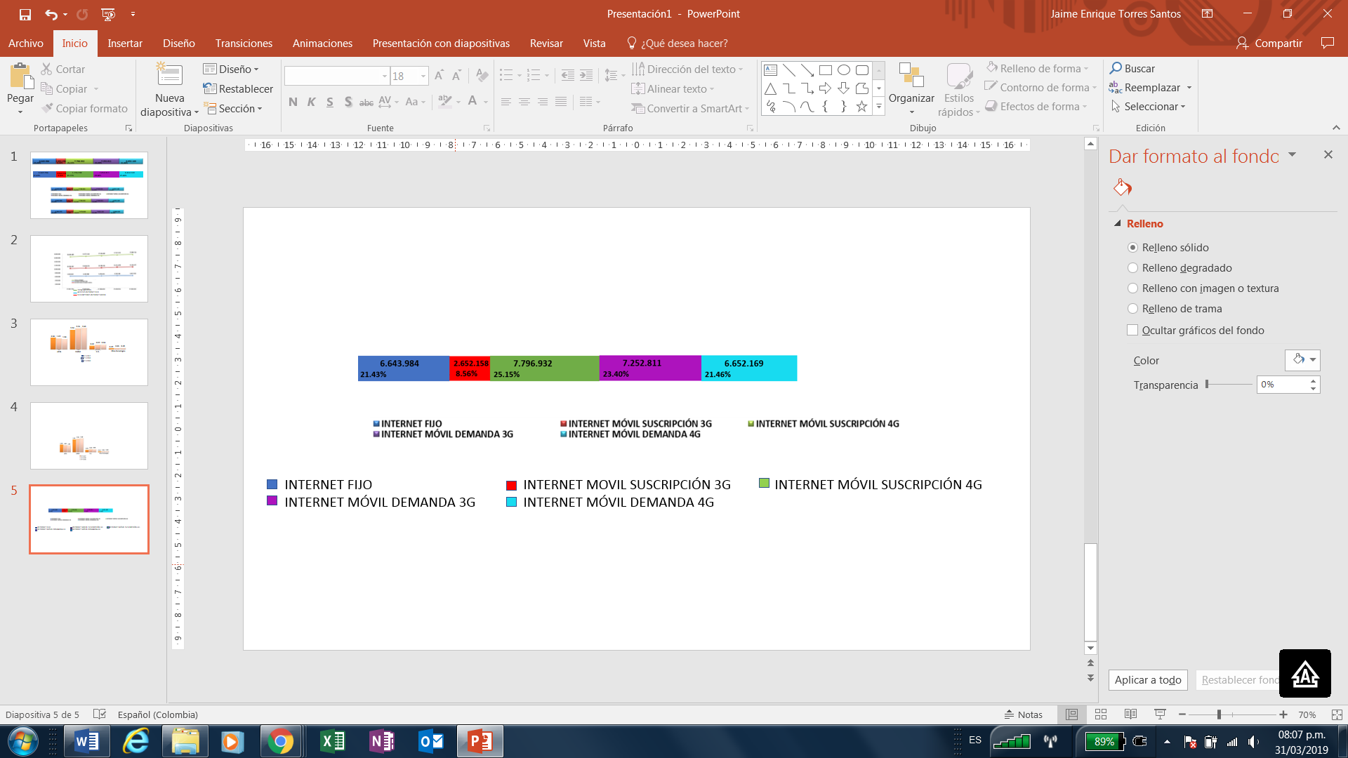
Gráfica No.13 – Conexiones de Internet de Banda Ancha en Colombia y Participación por Tipo de Acceso – 3er Trimestre 2018. Fuente: Adaptado de [2]

Con relación a los accesos por suscripción a internet, la situación actual en Colombia se refleja en la Gráfica No.14.

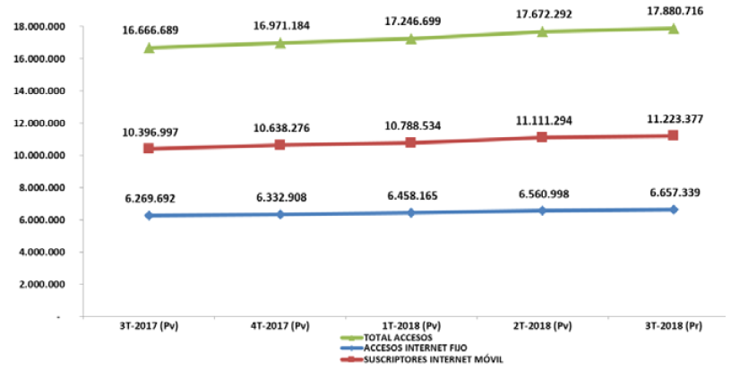
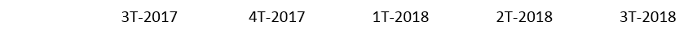

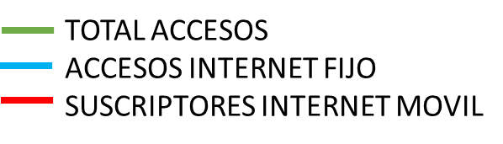

Gráfica No.14 – Accesos por Suscripción a Internet Fijo y Móvil.
Fuente: Adaptado de [2]

En este punto, vale la pena dar una mirada al comportamiento en Colombia de la suscripción a internet fijo por tecnología de acceso, pues el total de suscripciones a internet fijo está aumentando, pero con un aspecto interesante en lo referente a que las suscripciones mediante tecnología xDSL han disminuido, permitiendo el incremento principalmente de tecnologías como HFC y Fibra Óptica (FTTx), Ver Gráfica No. 15 , lo cual evidencia un acertado direccionamiento a redes de nueva generación (NGN) que permiten una mayor capacidad, eficiencia de transporte de datos (al ser redes de paquetes) y la convergencia de servicios y tecnologías, como podrá ser el caso de la convergencia fijo-móvil en un futuro cercano.

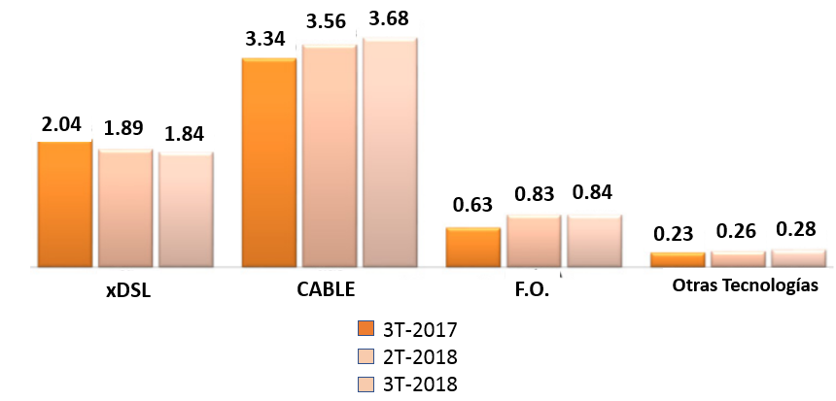

Gráfica No.15: Suscripciones (en Millones) a Internet Fijo por Tecnología de Acceso. Fuente: Adaptado de [2]
Es importante mencionar que, en Colombia, debido a la falta de infraestructura de telecomunicaciones en zonas de estrato social bajo y/o apartadas de los grandes centros urbanos, se deben revisar, de manera urgente, otras opciones tecnológicas para la prestación de servicios a través de redes fijas, aprovechando la infraestructura existente de otros servicios, como es el caso de la tecnología PLT (Power Line Telecomunication), que por su teórico modelo más bajo de inversión (Capex) en infraestructura, resultado del uso y aprovechamiento de las redes eléctricas, especialmente en la última milla, podría ser una buena opción para rápidos despliegues y bajos precios al usuario final, apalancando así la ampliación de cobertura, el incremento de usuarios de banda ancha y generando un importante aporte al cierre de la brecha digital.

Un buen análisis sobre la viabilidad de implementación de PLT para el caso colombiano, se tiene en el documento escrito por Chica, 2012 [5], sin embargo, tal como su autor lo recomienda, se debe “…realizar un estudio económico completo para la implementación en zonas puntuales en Colombia que permitiría tener un acercamiento más real de los costos de implementación y demanda del servicio utilizando la tecnología PLT” [5]. Adicionalmente, debido a que en su momento no fueron tenidas en cuenta la fibra óptica y las redes móviles como tecnologías de banda ancha, el autor recomendó hacerle seguimiento específico, pues a futuro las vislumbraba, tal como hoy se confirma, como buenas alternativas para la conectividad de última milla. Por lo anterior, partiendo del análisis presentado en el documento mencionado, sería importante hacer una actualización del estudio de viabilidad de la implementación de PLT para Colombia, ya que en la actualidad se tiene gran información debido al amplio despliegue de tecnologías móviles y de fibra óptica a través de las cuales se presta la mayor cantidad de servicios de banda ancha.

Después de revisar el panorama mundial, regional y local, y en línea con los análisis de la UIT, se puede concluir que para para atender la demanda de servicios y potencializar los grandes beneficios de las TIC, es necesario contar con infraestructura a través de la cual se brinde a los usuarios diferentes niveles de Calidad de Servicio (QoS) para diversas Clases de Servicio (CoS), por lo cual es claro que se debe avanzar en el despliegue de infraestructura, en especial de i) redes móviles (para llegar al usuario final y cubrir la creciente demanda de consumo de datos y aplicaciones) y ii) de redes de fibra óptica tanto a nivel de acceso como a nivel de redes de backhaul, metropolitanas y backbones para soportar y/o atender de manera eficiente los tráficos generados por los usuarios. Es decir, que se debe avanzar en el despliegue de redes de nueva generación (NGN) que faciliten la convergencia de tecnologías y servicios, y a su vez permitan el transporte de tráficos con QoS y CoS adaptados a las necesidades de los diferentes tipos de usuarios, que sumados al uso de protocolos IP permitirán la optimización de los anchos de banda en cada segmento de la red y muy posiblemente la reducción de costos en la prestación de los servicios.

Vale la pena resaltar que, en Latinoamérica se tiene un bajo porcentaje de utilización de espectro para comunicaciones móviles, lo cual no sería suficiente para atender el gran crecimiento que se viene dando de suscriptores de servicios móviles con servicio banda ancha, como resultado de la migración hacia 4G-LTE y superiores, tal como se expone en la Grafica No.10.

En lo que tiene que ver con la asignación general de espectro para comunicaciones móviles celulares, en todas las bandas, ninguno de los países latinoamericanos, ha diciembre de 2018, ha alcanzado el 50 % de los 1.300 MHz sugeridos para marzo de 2015 en el reporte ITU-R M.2078 [6], documento que establece los requisitos de asignación de espectro para que las IMT-2000 y las IMT Avanzadas funcionen de manera óptima.

A marzo de 2017 se tenían 350,74 MHz asignados en promedio en la región, 26,98% de la sugerencia de la UIT, siendo Brasil, con un 46,85%, el país con la más alta cantidad de espectro adjudicado respecto de la sugerencia de la UIT para 2015 [7].

Pese a que, en materia de adjudicación de espectro en América Latina, los expertos del sector preveían un gran avance entre 2017 y 2018, cuando decían que se esperaba que entre esos dos años se asignara algo más de 1.500 MHz, dentro de los cuales se contempla espectro de la banda de 700 MHz (Dividendo Digital) en Colombia, Honduras, Paraguay, Uruguay y Venezuela (aunque en este último realmente no se tenía disponible información sobre fecha estimada de adjudicación) [7], la realidad, a diciembre de 2018, muestra que se avanzó poco al cerrar con un promedio de 370 MHz, ver Gráfica 16, que representa el 28,5% de la recomendación para el año 2015, según reporte ITU-R M.2078 [6], y obviamente un cierre mucho más lejano al compararlo con los 1.960 MHz, sugeridos en el Reporte ITU-R M.2290 [8], para entornos de mercados más altos para 2020 [9].
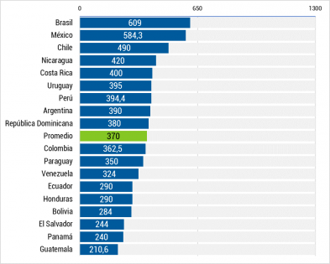

Grafica No.16 Adjudicación Espectro para Comunicaciones Móviles en América Latina – diciembre de 2018. Fuente: [10]

Sobre la banda de 700 MHz, los gobiernos latinoamericanos deben actuar rápida y simultáneamente para lograr su adjudicación, con el fin de incrementar la inversión privada y lograr el despliegue de la infraestructura y la masificación de 4G con menores costos (como efecto una economía de escala por el despliegue simultáneo y la armonización del espectro regional), y de esa manera concretar las grandes ventajas del segmento superior de la banda UHF (698 a 806 MHz), como son la gran cobertura (ver Gráfica 17), que hace que se reduzcan los costos por la menor cantidad de emplazamientos requeridos, y la excelente penetración de la señal (como resultado de la baja frecuencia) en áreas confinadas donde la alta densidad poblacional hace que estas sean del máximo interés para los operadores.

Gráfica No.17 Ventajas de cobertura de la banda de 700 MHz. Fuente: [11]

En Colombia se espera adjudicar, la banda de 700 MHz, entre el segundo semestre de 2019 y primer semestre de 2020, esto teniendo en cuenta que el MinTIC adelanta el proceso necesario para obtener la aprobación del Proyecto de Modernización del Sector TIC, con el cual se lograría el aumento del plazo máximo de los permisos de uso de espectro hasta por 20 años (hoy es hasta por 10 años), quedando así en un promedio regional.

Basado en lo anterior, se espera que se adjudiquen hasta 70 MHz del Dividendo Digital, para avanzar en la masificación cuarta generación (servicios 4G) e incrementar los servicios móviles de banda ancha, los cuales se subastarían distribuidos en siete (7) bloques de 2x5 MHz, ubicados entre 703 a 748 MHz pareado con 758 a 803 MHz, [12].

Una gran ventaja para los operadores, de prestar servicios en la banda de 700 MHz, son los buenos precios del equipamiento, resultantes de la economía de escala, debido a que se estima que para el 2020 aproximadamente 6.000 millones de personas tengan servicios móviles en esa banda (Ver gráfica No 18).

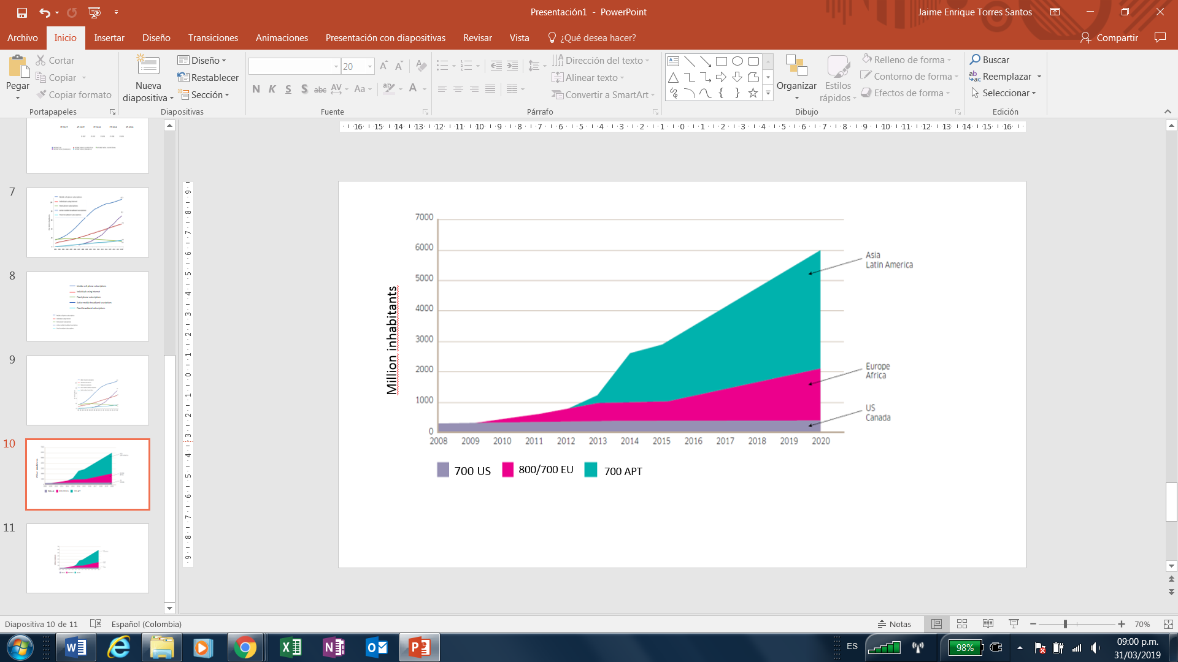

Grafica No. 18 Población cubierta por espectro de dividendo digital en móviles.
Fuente: [9]

En el impacto que en la economía tendría el incremento de los servicios de banda ancha, según informe del Banco Interamericano de Desarrollo (BID), un incremento de 10% en la penetración de dicho servicio en los países de América Latina y el Caribe, resultaría en un incremento del 3.19% en el PIB, con un ascenso del 2.61% en la productividad y se podrían generar más de 67.000 nuevos empleos [13].

Respecto a las redes 5G, que se espera se implementen de manera masiva a partir de 2020 (aunque para la mayoría de países de América Latina, para esa época se estará en el trabajo de aumentar y/o terminar la masificación de los servicios 4G), pero que debido a la alta frecuencia en que operan, requerirán de una gran cantidad de nodos o estaciones base, que a su vez exigirán de la implementación de una capa de backhaul en fibra óptica, capaz de transportar el volumen de datos generado por los servicios de super banda ancha que se ofrecerán. Nuevamente, se ratifica la necesidad de redes de nueva generación, con sus ventajas en QoS, CoS y protocolos ALL IP, que hagan viable la masificación de esta nueva generación móvil.

Con relación a servicios banda ancha fija, en la Gráfica No.19 se presenta el Ranking Mundial de penetración de servicios FTTH/B, a septiembre de 2017, para países con más de 200.000 hogares, en la cual se puede apreciar que los países latinoamericanos tienen una penetración bastante baja en hogares, exceptuando a Uruguay que tiene algo más del 46% en penetración FTTH y llegando al 51.9% al incluir FTTB. La penetración de estas tecnologías ópticas en países referentes de la región latinoamericana como México (6.3%), Chile (4.9%), Brasil (3.3%), Colombia (2.8%), muestran la gran brecha existente y el camino que falta por recorrer.
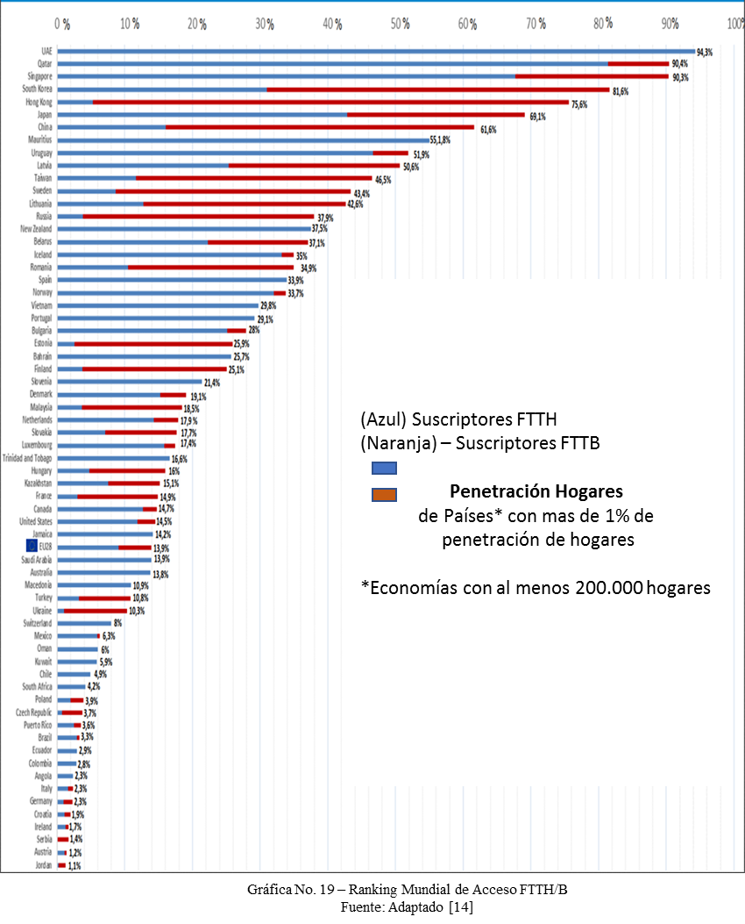

De acuerdo con Roland Montagne, Principal Analyst, Director DigiWorld Institute UK [15], las tecnologías super veloces para banda ancha (SFB – Superfast Broadband, >30Mbps) representaban cerca del 47% de suscripciones de acceso de banda ancha a junio de 2016, 11 puntos más que en 2015, donde FTTH/B sigue siendo la tecnología líder, lejos de FTTx/D3.0 y VDSL. Se debe tener en cuenta que IDATE
considera 3 arquitecturas dentro de la definición de plataformas super-rápidas desplegadas por cable operadores: FTTH/B, FTTN y FTTx/D3.0 Ver Gráfica 20.

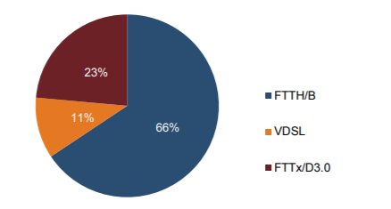

Gráfica No 20. Tecnologías de Banda Ancha Super-rápida a junio de 2016

Fuente: [15]

En la tecnología FTTx/D3.0, se instalan Docsis 3.0, sin embargo, los operadores no contemplan expandir sus coberturas con esta tecnología, pues, salvo contadas excepciones, deciden efectuar sus nuevos despliegues en FTTH.

Respecto a la tecnología VDSL, es usada en algunos países como una forma de potencializar sus redes de cobre existentes.

La cantidad de suscriptores a nivel mundial, de las 3 arquitecturas tecnológicas mencionadas anteriormente, se distribuyen de la siguiente manera (ver Gráfica 21):

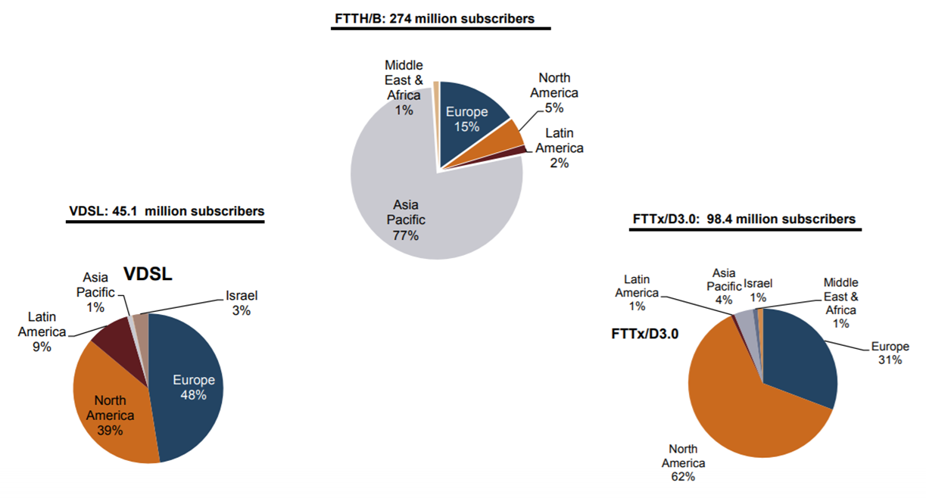

Grafica No.21 Suscriptores y Distribución de Tecnologías de Banda Ancha Súper Veloz. Fuente: [15]

Se aprecia que American Latina tiene una muy baja participación de suscriptores de tecnologías de banda ancha super veloz, por lo cual es este uno de los aspectos en los cuales deben trabajar los gobiernos de la región.

En relación a la cantidad de suscriptores por países, en las Tablas Nrs 1, 2 y 3, se presenta la lista de los 5 países con mayor cantidad de suscriptores para cada una de las tecnologías: [15]

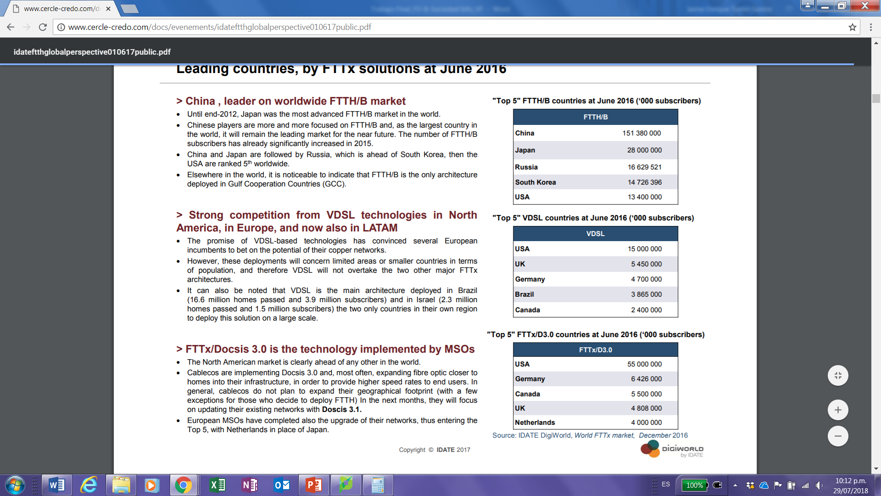

Tabla No. 1 Top 5 de Países con Mayor Cantidad de Suscriptores FTTH/B. Fuente: [13]

Tabla No. 2 Top 5 de Países con Mayor Cantidad de Suscriptores FTTx/D3.0. Fuente: [13]

Tabla No. 3 Top 5 de Países con Mayor Cantidad de Suscriptores VDSL. Fuente: [13]

En cuanto al despliegue de FTTH/B en Latinoamérica (LATAM), para septiembre de 2016 existían 4.552.698 suscriptores con 23.352.987 de casas pasadas [15], y se espera, de acuerdo con los datos presentados por Jan Schindler, Market Intelligence Director de Prysmian Group [16], que la tendencia sea creciente hasta 2021, tal como lo es la tendencia mundial de FTTH/B, que se muestra en la Gráfica No. 22.

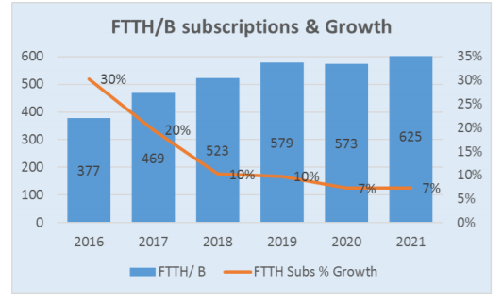

Gráfica No.22 Suscriptores y Crecimiento FTTH en el Mundo. Fuente: [16]

En línea con el reporte “FTTH: A Strategic Game-Changer for Telcos”, IDATE DigiWorld, octubre de 2018 [17], es necesario decir que la tecnología FTTH es, sin lugar a dudas, la tecnología más avanzada que permite acceso a internet a super altas velocidades, siendo un desafío para los operadores maximizar su uso y crear nuevos modelos de negocio, aprovechando las grandes velocidades de transmisión, la baja latencia y la estabilidad de las conexiones, ver Tabla No. 4, de tal forma que puedan afrontar el gran crecimiento de los servicios OTT (Over The Top), fortalecer su negocio en el sector corporativo con el incremento que el FTTH permite, no solo en la velocidad de descarga (down-stream) si no también en la capacidad del canal ascendente (up-stream), lo cual, por ejemplo, es esencial para el naciente y creciente servicio de computación en la nube (Cloud Computing). Todo esto brinda a los operadores oportunidades de expansión en nuevos mercados, mediante sinergias con nuevos socios, como desarrollo de ciudades inteligentes, negocios para el desarrollo inmobiliario y coloca a los operadores Telco en el centro de un nuevo ecosistema.
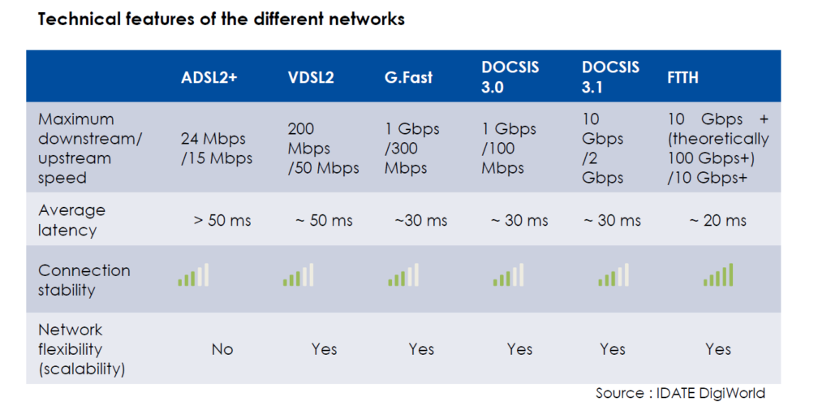

Tabla No. 4 Características técnicas de diferentes tecnologías de acceso fijo.
Fuente: [17]

Finalmente, se puede decir que, ante el gran crecimiento del tráfico generado por los servicios de banda ancha, tanto móviles como fijos, sobre los cuales correrán la mayor parte de las aplicaciones y servicios de TIC, es indispensable pensar en la convergencia fijo-móvil, como una solución que permita continuar expandiendo y creciendo la capacidad, especialmente de los servicios de banda ancha móvil, y generando nuevos modelos de negocio. Por esto, en la siguiente sección se trata este importante aspecto.

Convergencia Fijo Movil

Es necesario tener en cuenta que en los países desarrollados el mercado de banda ancha está sufriendo un cambio, se está moldeando, no solo por la oferta y demanda de servicios de banda ancha súper veloz (SFB – Superfast Broadband, >30Mbps), sino también por la convergencia fijo-móvil [18].

En el sector móvil, LTE ha progresado rápidamente en sus coberturas con penetraciones que en 2016 superaban el 80% en países avanzados y que en algunos de ellos superaban ya el 90%, permitiendo velocidades mayores a los 30 Mbps (banda ancha super veloz) gracias a la agregación de frecuencias, al despliegue de más estaciones base y al uso de pequeñas celdas con amplios canales en altas frecuencias, que para el 2020 terminarán incrementando sus capacidades con la implementación de 5G.

Hasta ahora, podría decirse que el progreso en banda ancha super veloz ha sido más lento en lo relacionado con el aumento de las tasas de cobertura para las redes fijas, ya que es más complicado debido a la existencia de diversas tecnologías como VDSL, FTTx/d3.0 y FTTH/B, aunque como mencionamos anteriormente se espera que el FTTH se imponga y aproveche sus grandes ventajas técnicas.

Es muy interesante lo que está sucediendo en el mercado, como resultado del gran potencial de las redes de nueva generación (NGN), y es la tendencia a la convergencia Fijo-Movil, la cual permitirá a los operadores Telco, obtener grandes sinergias que se verán reflejadas de diferentes maneras: [18]

- Venta cruzada en cuentas de clientes.
- Tiendas físicas y virtuales.
- Aplicaciones y contenido de video.
- Compartición de backbone, mediante el aprovechamiento de servicio Wi-Fi que se convierte en un puente eficaz entre fijo y móvil.
- Ahorros generados en backhauling con la instalación masiva de celdas pequeñas en áreas altamente pobladas.

Eventualmente, los servicios móviles representarán un porcentaje significativo de los ingresos de la red fija, mientras que esta red proporcionará acceso inalámbrico de corto alcance.

En países europeos, como España y Francia, donde a 2016 la convergencia fijo móvil era la más avanzada, más del 40% de usuarios utilizaban el mismo operador fijo y móvil, mostrando claramente la tendencia en los mercados. En los países con economías emergentes, como es el caso de los países latinoamericanos, el acceso a internet se continuará dando por ahora principalmente mediante el despliegue de redes móviles 3G y LTE, pero la necesidad de negocio de los operadores llevará a la convergencia fijo-móvil [18].

En sincronía con lo anterior, se podría decir que la próxima generación de redes será el resultado de la convergencia entre el dominio óptico e inalámbrico para reunir sus virtudes en una vasta red de telecomunicaciones más resiliente y más simplificada [19], situación, que consolida la importancia de las redes de nueva generación (NGN) y que debe ser la generalidad a nivel mundial con el fin de maximizar recursos y tener sistemas capaces de soportar los nuevos desarrollos en materia de aplicaciones y las altas y crecientes demandas de ancho de banda motivadas adicionalmente por el IoT, Big Data, Cloud Computing y AI.

Es necesario tener claro que, para muchas zonas de los países en vía de desarrollo, especialmente para aquellas de baja densidad poblacional, apartadas de los grandes centros urbanos o de condiciones económicas desfavorable, la convergencia fijo-móvil depende de la intervención de los estados, pues ellos en aras de cumplir su obligación de garantizar la universalización de los servicios de telecomunicaciones, independiente de la rentabilidad y/o sostenibilidad inicial de los servicios, son quienes generan planes de acción encaminados a implementar soluciones que permitan atender de manera adecuada las necesidades de la población, y es aquí donde, a través de grandes proyectos de infraestructura de fibra óptica, han sentado bases para que la convergencia fijo-móvil se dé en gran parte de sus territorios. En la sección IV, se da un vistazo a las acciones de los gobiernos latinoamericanos.

Desarrollo TIC y Gobierno LATAM

Para el caso de países subdesarrollados o en vía de desarrollo, algunos analistas han afirmado que tan rápido como se desarrollan las TIC, tan rápido crece la brecha digital entre comunidades, estados y países, entendida esta, como las desigualdades socioeconómicas en la accesibilidad a esas tecnologías, por lo cual se requieren de proyectos y políticas públicas dirigidas a garantizar la inclusión digital de todos los miembros de la sociedad. De acuerdo con la UNESCO (2007), estas políticas se definen como “[…] políticas de estado que buscan disminuir la brecha de acceso, uso y aprovechamiento de la información, y que, al mismo tiempo, establecen acciones para asegurar el acceso y preservación de la misma, ya sea pública o privada [...]”[20].

Si se ve la brecha digital como el resultado de la comparación de la medición del Índice de Desarrollo de las TIC (IDI), reportado por la UIT, se puede apreciar que Latinoamérica está lejos de ser una región avanzada en materia de TIC y la brecha digital respecto a los países desarrollados en grande, pues como se observa en la Gráfica No.23, los 5 países con mejor IDI de la región son Uruguay, Argentina, Costa Rica, Brasil y Colombia, en los puestos 42, 51, 60, 66 y 84 respectivamente, a diciembre de 2017, sin mostrar a un gran avance en el periodo 2016 a 2017.

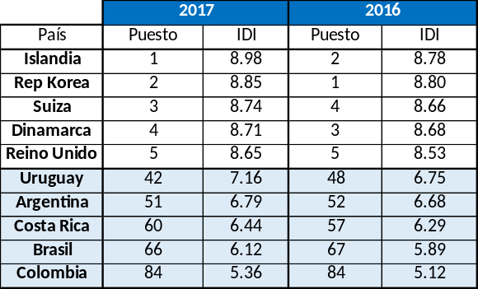

Gráfica No 23 Escalafón y Valores IDI 2017-2016. Fuente: [1]

Partiendo de los indicadores utilizados para el cálculo del IDI reportado por la UIT para países Latinoamericanos, los cuales se relacionan en la Gráfica No. 24, y teniendo en cuenta diferentes aspectos como son: la cantidad de espectro adjudicado en la región para IMT Avanzadas, expuestos en la Gráfica No.16, la penetración de hogares latinoamericanos con tecnología FTTH/B, según Gráfica No. 19, y la cantidad de suscriptores de tecnologías de banda ancha super veloz en Latinoamérica, mostrados en la Gráfica No.21, se podría concluir que existe una falta de infraestructura avanzada de telecomunicaciones en la región, para lo cual se requiere incentivar las inversiones público-privadas de tal forma que se pueda evolucionar en el cierre de la brecha digital, mediante el incremento de la cantidad de suscriptores de telefonía móvil y fija, el aumento del ancho de banda por usuario de internet y el porcentaje de hogares con acceso a internet, lo cual sin duda debe ir de la mano de programas de apropiación y educación tecnológica y digital.

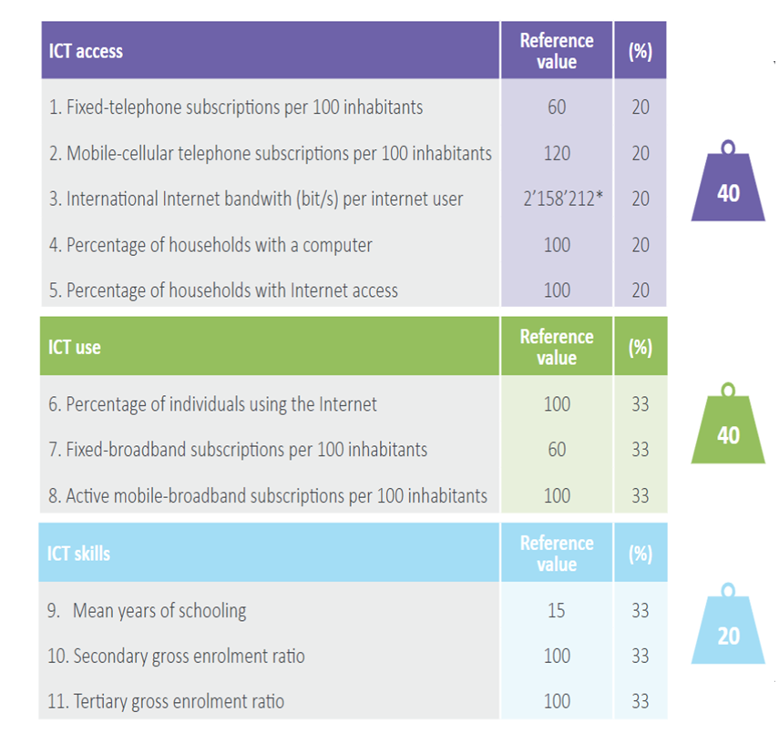

Gráfica No.24 Indicadores del Índice de Desarrollo TIC – Valores de Referencia y Pesos. Fuente: [1]

Pues bien, con el fin de disminuir la brecha digital y generar una verdadera inclusión digital, para el caso Latinoamericano, varios gobiernos han implementado programas y/o planes TIC, como el caso Colombiano, que a través del Plan Vive Digital 2010 – 2014, del Ministerio TIC, identificó que para la búsqueda de la masificación del internet en el país era necesario el mejoramiento de la infraestructura existente, tanto a nivel de redes de transporte como a nivel de redes de acceso, siendo las redes de fibra óptica particularmente adecuadas para el transporte por sus características técnicas tales como su capacidad y su escalabilidad, lo cual permite implementar soluciones ajustadas a las necesidades de cada municipio [21] .

Por lo anterior, el Ministerio TIC estructuró el Proyecto Nacional de Fibra Óptica (PNFO) [21], con el cual el país avanzó de tener 200 municipios conectados con redes de fibra óptica, en el año 2010, a tener 1.075 municipios conectados (servicio portador) con dicha tecnología en 2017.

Seguidamente, y teniendo en cuenta que por razones geográficas y ambientales no era posible conectar con redes de alta velocidad de fibra óptica los 47 municipios restantes de Colombia, se estructuró el Proyecto Nacional de Conectividad de Alta Velocidad (PNCAV) [22], el cual consiste en la construcción de una red de transporte (servicio portador) inalámbrica, básicamente micro ondas (Banda SHF), convirtiéndose en una red complementaria al Proyecto Nacional de Fibra Óptica, que permite brindar servicios de banda ancha de alta calidad en las regiones de la Amazonía, Orinoquía y buena parte del Chocó. Este proyecto, a su vez, incluye la construcción de redes de acceso en las cabeceras municipales, de tal forma que permite conectar hogares, instituciones públicas, puntos de acceso comunitario (PVD-Puntos Vive Digital, dotados con equipos de última tecnología) y brindar acceso en zonas públicas abiertas mediante la instalación de zonas WiFi.

Posteriormente, el Ministerio TIC estructuró los proyectos de Conexiones Digitales [23], [24], mediante los cuales se aumentó la capilaridad de la infraestructura de telecomunicaciones en Colombia, construyendo redes de última milla (acceso) para darle servicio de acceso a internet a hogares de estratos bajos ubicados en la zona urbana de la gran mayoría de los municipios conectados con las redes de transporte del Proyecto Nacional de Fibra Óptica - PNFO.

Así como en Colombia se ha avanzado en materia de infraestructura de telecomunicaciones con el apoyo fundamental del Estado, en la Tabla No.5 se relacionan algunos de los planes y/o acciones que en materia TIC han emprendido diferentes gobiernos latinoamericanos, en desarrollo de su política de gobierno, para avanzar en la inclusión digital y el desarrollo de la sociedad de la información en la región.

Tabla No. 5 Iniciativas Gubernamentales para el cumplimiento del Plan de Acción eLAC2015. Fuente: [25]

País | Iniciativa
Argentina | Plan Nacional Argentina Conectada  Centro Nacional de Datos y Red Federal de Fibra Óptica
Barbados | Plan Estratégico de TIC de Barbados
Brasil | Plan Nacional de Banda Ancha  Proyecto Ciudades Digitales  Red Óptica de Gobierno Federal
Chile | Estrategia Digital 2007 - 2012  Red de Conectividad y de Comunicaciones del Estado (INTRANET del Estado)
Colombia | Plan de Banda Ancha vive Digital  Proyecto Nacional de Fibra Óptica  Red de Alta Velocidad del Estado Colombiano RAVEC
Costa Rica | Plan Nacional de Desarrollo de las Telecomunicaciones
Cuba | Programa Rector de la informatización de la Sociedad Cubana
Ecuador | Plan Nacional de Desarrollo de Banda Ancha
Guatemala | Agenda Nacional de la Sociedad de la información y el Conocimiento
Jamaica | E-Powering Jamaica
México | Red Dorsal Nacional de Fibra Óptica, Red NIBA  Agenda Digital.mx
Panamá | Agenda Digital Estratégica de la Autoridad para la innovación Gubernamental
Paraguay | Plan Director TIC 2012
Perú | Plan de Desarrollo Digital de la SI en el Perú, Agenda Digital 2.0  Plan Nacional para el Desarrollo de la Banda Ancha en el Perú
República Bolivariana  de Venezuela | Plan Nacional de Telecomunicaciones Informática y Servicios Postales 2007 - 2013
República  Dominicana | Red de Fibra Óptica Estrategia Nacional de Desarrollo 2030
Uruguay | Plan Ceibal Centros MEC  Programa Salud.uy  REDuy

Se puede apreciar, de primera mano, que varios de los ambiciosos planes de los gobiernos, corresponden a proyectos de grandes redes o sistemas de fibra óptica, con los cuales buscan tener una columna vertebral más resiliente que soporte otras acciones y/o desarrollos tecnológicos futuros, seguramente encaminados a redes de última milla, lo cual es fundamental para brindar y masificar el acceso a internet, bien sea mediante tecnologías móviles o fijas, y avanzar en la reducción de la brecha digital de sus países y de la región.

Por otro lado, con el fin de motivar más y mejores acciones por parte de los gobiernos y del sector privado, para el caso Latinoamericano, los agentes reguladores deben propiciar el entorno adecuado para la implementación de redes que permitan actualizaciones y mejoras de capacidad de transmisión de datos para ajustarse al perfil dinámico de la demanda de información [19].

En muchos de los países latinoamericanos, como en el caso de Colombia, es de vital importancia tener presente los desarrollos tecnológicos en materia de redes de nueva generación (NGN), que permitan la convergencia de multi-tecnologías, y faciliten la integración de una buena parte de la infraestructura existente. De la misma manera, es vital avanzar en bloque, junto a los otros países de la región, en lo concerniente a las tecnologías desplegadas por los operadores, de tal forma que, al generar economías de escala, se logren modelos atractivos de negocio que permitan la evolución de las redes de telecomunicaciones.

La evolución de los sistemas NGN depende, en gran parte, de la evolución de los sistemas y redes ópticas, razón por la cual en la sección siguiente se presenta la generalidad de la evolución y de los nuevos adelantas relacionados con los sistemas de fibra óptica.

Evolución y Tendencia de los Sistemas de Fibra Óptica

Con el fin de reafirmar la importancia de los sistemas de fibra óptica y las tecnologías asociadas, se describe a continuación, de manera bastante resumida, su evolución y algunas de las tendencias, que reflejan el gran trabajo de investigación y desarrollo que se hace en el sector y que permitirán seguir avanzando, con paso firme, en la construcción de gigantescas autopistas de la información y las comunicaciones en el futuro cercano.

La evolución de los sistemas de fibra óptica podría resumirse así: [26]

- 1970, desarrollo del cable de fibra óptica por parte de la compañía Corning Glass Works.
- 1975, desarrollo de la primera generación de sistemas de comunicación óptica, con semiconductor laser de longitud de onda de 0.8 micrómetros, tasa de transmisión de 45 Mbps y una distancia de 10 Km entre repetidores.
- 1980´s, desarrollo de la segunda generación de sistemas de comunicación ópticos, con semiconductor laser de longitud de onda de 1.3 micrómetros, tasa de transmisión de hasta 1.7 Gbps en fibra óptica monomodo y una distancia de 50 Km entre repetidores.
- 1990, desarrollo de la tercera generación de sistemas de comunicación ópticos, con semiconductor laser de longitud de onda de 1.55 micrómetros, tasa de transmisión de hasta 2.5 Gbps en fibra óptica monomodo y una distancia de 100 Km entre repetidores.
- 1995, desarrollo de la cuarta generación de sistemas de comunicación ópticos, donde los repetidores son cambiados por amplificadores, se utiliza Multiplexación por División de Longitud de Onda (WDM) para incrementar la tasa de transmisión. Distancia de sistemas ópticos superiores a los 11.300 Km con una tasa de transmisión de 5 Gbps han sido usados para cables submarinos.
- La quinta generación de sistemas de comunicación óptica usa Multiplexación por División de Longitud de Onda Densa (DWDM) para incrementar aún más la tasa de transmisión.

En lo que tiene que ver con las tendencias en materia de tecnologías de comunicaciones de fibra óptica, se presentan de manera sucinta, algunas de las más relevantes, que durante los últimos años se vienen desarrollando o investigando: [26]

- Redes de comunicaciones totalmente ópticas.

Redes donde todas las señales se procesarán en el dominio óptico, sin ninguna forma de manipulación eléctrica. En la actualidad, el procesamiento y la conmutación de señales tienen lugar en el dominio eléctrico, lo cual requiere una conversión óptica a eléctrica, y viceversa, dando como resultado una mayor latencia en la red y limitando las velocidades de trasmisión.

- Redes de fibra óptica multi-terabit.

Redes DWDM (Dense Wave Division Multiplexing), con las cuales se busca incrementar las velocidades de trasmisión existentes de 40 Gbps, combinadas en 100 canales, a 100 Gbps. Todo esto podrá ser posible gracias a la reducción continua en el costo de los componentes de fibra óptica.

- Redes ópticas inteligentes.

La cual podrá ser usada en ingeniería de tráfico, asignación de rutas de recursos dinámicos, protocolos especiales de control para gestión de redes, capacidades de señalización escalables, ancho de banda bajo demanda, alquiler de longitud de onda, servicios diferenciados para una variedad de niveles de calidad de servicio, etc.

- Transmisión óptica de ultra largo alcance.

Se busca superar las limitaciones ocasionadas por las imperfecciones en el medio de transmisión. Se investigan los beneficios potenciales de la propagación de solitones (pulsos estables de luz que al propagarse por la F.O. no presentan distorsiones en su perfil temporal ni en su espectro de frecuencias).

- Las fibras ópticas de polímero.

Ofrecen beneficios importantes en comparación con otras soluciones, como cables de cobre, sistemas de comunicación inalámbricos y fibra de vidrio. Las fibras ópticas de polímero, más flexibles que las de vidrio, brindan un procesamiento de señales ópticas fácil y menos costoso.

- Mejoras en la tecnología láser.

Extensión de los actuales semiconductores láseres a una variedad más amplia de longitudes de onda láser.

- Mejora en la tecnología de amplificación óptica.

El amplificador de fibra dopada con erbio (EDFA) es uno de los elementos críticos en los sistemas de fibra óptica, con el fin de aumentar su ancho de banda de ganancia se investiga sobre mejores tecnologías de ecualización de ganancia para la amplificación óptica de alta precisión

- Avance en la configuración de red de los sistemas ópticos submarinos.

Con el fin de mejorar la flexibilidad de la configuración de red en los sistemas submarinos, se esperan desarrollos tecnológicos para configuración de redes en malla.

- Mejora en la tecnología WDM.

Actualmente, se está investigando cómo extender el rango de longitud de onda sobre el que pueden operar los sistemas WDM. Actualmente, la ventana de longitud de onda (banda C) varía de 1.53-1.57 μm. La fibra seca que tiene una ventana de baja pérdida promete una extensión del rango de 1.30 a 1.65 μm. Además, los avances en la tecnología de filtrado óptico para la multiplexación por división de onda se prevén en el futuro.

- Mejoras en el diseño de fibra de vidrio.

Se espera que en el futuro continúe la práctica existente de agregar o eliminan diversas impurezas de la fibra de vidrio para cambiar sus características de transmisión de luz, con el fin de controlar la velocidad con que esta pasa a lo largo de la fibra, obteniendo fibras de vidrio personalizadas para cumplir requisitos específicos de ingeniería de tráfico de una ruta determinada.

Finalmente, se puede decir que la investigación en temas de telecomunicaciones ha dado pasos rápidos en la solución del problema de reutilización del espectro de los canales de telecomunicaciones, y entre estos están:[19]

- los Supercanales, que gracias a los avances en DSPs (Digital Signal Processor) puede modificar su capacidad y recursos de acuerdo con las demandas latentes de información

- Las redes WDM/PON, que permitirán no solo compartir el ancho de banda entre los usuarios sino también las longitudes de onda bajo demanda o criterios de calidad de servicio

- El paradigma Fi-Wi, que gracias a los adelantos en la tecnología radio sobre fibra (RoF) y redes LR-PON, permitirán la consolidación de la red metropolitana y la red de acceso, además de una mayor capacidad, ubicuidad, resiliencia y un mejor uso del espectro radioeléctrico y el ancho de banda de la fibra óptica.

Conclusiones

- Existe una tendencia exponencial en el crecimiento de los Servicio de Banda Ancha, principalmente a través de servicios móviles celulares, lo cual va de la mano con las nuevas tecnologías LTE y superiores, que sumado al crecimiento de conexiones fijas super veloces, a la gran cantidad y uso de aplicaciones, al crecimiento vertiginoso que tendrá IoT, Big Data, Cloud Computing y AI, generan la necesidad de continuar avanzando en la implementación de redes de nueva generación (NGN), que faciliten la convergencia fijo-móvil y que generen grandes ventajas al contar con el establecimiento de adecuados niveles de calidad de servicio (QoS), priorización de tráfico mediante la definición de diversas clase de servicio (CoS) y las bondades de redes ALL IP que permiten maximizar el uso del ancho de banda en cada segmento de la red. Sin embargo, todo lo anterior solo es posible a través de la optimización, y nuevos desarrollos e implementaciones, de sistemas de fibra óptica, que, gracias a su gigantesca capacidad de transporte de datos, la convierte en el gran integrador del mundo de las TIC. Cabe resaltar, que la convergencia de redes y servicios generará reducción de costos debido a la optimización de los recursos tecnológicos y redundará en mayores inversiones público-privadas, generando el apalancamiento requerido para el desarrollo de la sociedad de la información, que, para el caso de América Latina, facilitará el objetivo de disminuir la brecha digital, favoreciendo la inclusión digital e incrementando el PIB, como resultado del fortalecimiento de los diferentes sectores económicos.

- Las redes de nueva generación (NGN), y su importante función convergente de multi-tecnología y multi-servicios, han generado que la industria de las comunicaciones de fibra óptica esté en constante evolución. El crecimiento experimentado por la industria de fibra óptica ha sido enorme en las últimas dos décadas, sin embargo, todavía queda mucho trabajo por hacer para respaldar la necesidad de velocidades de datos más rápidas, técnicas de conmutación avanzadas y arquitecturas de red más inteligentes que puedan cambiar automáticamente y de forma dinámica en respuesta a los patrones de tráfico y, al mismo tiempo, generar modelos de negocio rentables. Se espera que la tendencia continúe en el futuro, ya que los avances logrados en el laboratorio seguramente se extenderán al despliegue real, lo que conducirá a una nueva generación en comunicaciones de fibra óptica [26].

- Los gobiernos de los países de América Latina deben continuar por el camino de generación de planes y acciones tendientes a potencializar el sector TIC, mediante implementación de proyectos que garanticen la universalización de los servicios y la generación de una regulación armónica en la región, de tal forma que favorezca las economías de escala y promuevan la inversión público-privada para desplegar nueva infraestructura de telecomunicaciones y potencializar el desarrollo de la sociedad de la información regional, disminuyendo la brecha digital y por ende las marcadas diferencias sociales en educación, salud, poder adquisitivo, etc, respecto a los países desarrollados.

- Es prioritario para la región (LATAM), a través de sus gobiernos, la adjudicación de las bandas de espectro radioeléctrrico para IMT Avanzadas, como por ejemplo la banda del dividendo digital (700 MHz), requeridas para atender las necesidades de crecimiento de la demanda de banda ancha móvil y dar cobertura a zonas de baja densidad poblacional a menores costos.

- La regulación sobre compartición de infraestructura debe ser un punto fundamental en la agenda de los gobiernos, con el fin de facilitar el despliegue de servicios TIC y promover la generación de nuevos modelos de negocio sostenible. Esto se convierte en un punto relevante para el despliegue de nuevas redes y servicios, tanto en zonas densamente pobladas, como en zonas de baja demanda y apartadas de los países en vía de desarrollo, con el fin de asegurar la inclusión digital. Es el caso de Colombia, donde, con el apoyo del gobierno, se deben revisar nuevos modelos de negocio para aumentar la cobertura de los servicios de acceso a internet en zonas socio-económicas deprimidas, bien sea, entre otras, mediante tecnologías móviles, FTTx o tecnologías emergentes como PLT.

Referencias
[1] F. Pivec, Measuring the information society, vol. 8, no. 3. 2017.
[2] L. F. Trujillo, “Boletin trimestral de las TIC. Cifrs tercer trimestre 2018,” MINTIC, Mar-2019. [Online]. Available: https://colombiatic.mintic.gov.co/679/articles-82350_archivo_pdf.pdf. [Accessed: 20-Mar-2019].
[3] MinTIC, “Boletin Trimestral de las TIC. Cifras Tercer Trimestre de 2017,” 2017.
[4] ITU. Committed to connecting the world, “StatisticsITU. Committed to connecting the world,” 2019. [Online]. Available: https://www.itu.int/en/ITU-D/Statistics/Pages/stat/default.aspx. [Accessed: 21-Mar-2019].
[5] Gustavo Alonso Chica Pedraza, “Estudio y Análisis de la Viabilidad de la Implementaciónn de Tecnología PLT (Power Line Telecommunications) en Colombia, en el Àmbito de la Transmisión de Datos Sobre Redes de Baja Tensión,” Universidad Nacional de Colombia, 2012.
[6] International Telecommunication Union - ITU, “REPORT ITU-R M . 2078 Estimated spectrum bandwidth requirements for the future development of IMT-2000 and IMT-Advanced,” 2006.
[7] 5G Americas, “Análisis de las recomendaciones de la UIT sobre espectro en América Latina. Comprendiendo las asignaciones de espectro y su utilización.” pp. 1–27, 2017.
[8] International Telecommunication Union - ITU, “Report ITU-R M.2290-0. Future spectrum requirements estimate for terrestrial IMT,” 2013.
[9] 5G Americas, “Adjudicación del espectro radioeléctrico. 600 MHz, 700 MHz y 2.5 GHz en América Latina 2018,” 2018. [Online]. Available: http://e-journal.uajy.ac.id/14649/1/JURNAL.pdf. [Accessed: 23-Mar-2019].
[10] TyN Magazine, “Brasil y México lideran América Latina en asignación de espectro móvil,” 2019. [Online]. Available: http://www.tynmagazine.com/brasil-y-mexico-lideran-america-latina-en-asignacion-de-espectro-movil/. [Accessed: 22-Mar-2019].
[11] F. Rojas, “Banda ancha y dividendo digital en América Latina,” 2011.
[12] C. Ministerio de Tecnologías de la Información y las Comunicaciones, “Resolución de 2018. Consulta pública de asignación de espectro en bandas de 700 MHz y 1.900 MHz,” pp. 1–62, 2018.
[13] 4G Americas, “4G Améericas. Adjudicación de espectro radioeléctrico en 700 MHz en América Latina –.” p. 5, 2015.
[14] IDATE, “IDATE for FTTH Council Europe,” 2018. [Online]. Available: http://www.ftthcouncil.eu/documents/FTTH GR 20180212_FINAL.2.pdf. [Accessed: 30-Jul-2018].
[15] P. Analyst, “FTTH Global perspective Lessons to be learned,” 2017.
[16] J. Schindler, “CANTO 34 th Annual General Meeting,” no. February, 2018.
[17] ARIANE ENJALBAL, “IDATE DigiWorld believes that telcos should use FTTH as an opportunity to reinvent their business models and keep pace with changing usage.,” 2019. [Online]. Available: https://en.idate.org/ftth-opportunites-telcos/. [Accessed: 24-Mar-2019].
[18] C. Manero, “FTTH vs LTE: love-hate relationship who takes advantage on the long-term?” [Online]. Available: https://en.idate.org/ftth-vs-lte-en/.
[19] A. F. Betancur-Pérez, J. J. Granada-Torres, and N. Guerrero-González, “Redes elásticas del futuro: beneficios para la red interna de telecomunicaciones de Colombia,” Tecno Lógicas, vol. 18, no. 34, pp. 125–136, 2015.
[20] E. Bisset Alvarez, A. M. Grossi de Carvalho, S. A. B. Gregorio Vidotti, and S. A. B. G. Vidotti, “Políticas públicas de inclusión digital: El caso de América Latina y Cuba,” Biblios J. Librariansh. Inf. Sci., vol. 0, no. 58, pp. 42–53, 2015.
[21] MinTic, “Contrato de aporte con recursos de fomentoproyectos nacional de fibra óptica. Contarto de aporte 437 de 2011,” 2011. [Online]. Available: https://www.contratos.gov.co/consultas/detalleProceso.do?numConstancia=11-1-67650. [Accessed: 30-Jul-2018].
[22] Mintic, “Contrato de aporte 00875 de 2013,” 2013. [Online]. Available: https://www.contratos.gov.co/consultas/detalleProceso.do?numConstancia=13-1-102445. [Accessed: 30-Jul-2018].
[23] Mintic, “Contrato de aporte con recursos de fomento conexiones digitales red de acceso última milla. Contarto de aporte 000876,” 2013. [Online]. Available: https://www.contratos.gov.co/consultas/detalleProceso.do?numConstancia=13-1-104466. [Accessed: 30-Jul-2018].
[24] Mintic, “Contrato de aporte con recurso de fomento conexiones digitales II red de acceso última milla.,” 2015. [Online]. Available: https://www.contratos.gov.co/consultas/detalleProceso.do?numConstancia=15-1-139849. [Accessed: 30-Jul-2018].
[25] Eclac, “Monitoreo del Plan de Acción eLAC2015,” 2013.
[26] F. Idachaba, D. U. Ike, and O. Hope, “Future Trends in Fiber Optics Communication,” Proc. World Congr. Eng., vol. I, pp. 2–6, 2014.

